

РАЗВОЈНИ ПЛАН УСТАНОВЕ
за период 2026 – 2029. године

САДРЖАЈ

1. Одлука Школског одбора . . . . . . . . . . . . . . . . . . . . . . . . . . . . . . . . . . . . . . . . . . 3
2. Увод . . . . . . . . . . . . . . . . . . . . . . . . . . . . . . . . . . . . . . . . . . . . . . . . . . . . . . . . . . . . 4
3. Лична карта школе . . . . . . . . . . . . . . . . . . . . . . . . . . . . . . . . . . . . . . . . . . . . . . . . 5
4. Идентитет школе у оквиру Развојног плана. . . . . . . . . . . . . . . . . . . . . . . . . . . . 5
5. Мото - „Сеоски драгуљ“ . . . . . . . . . . . . . . . . . . . . . . . . . . . . . . . . . . . . . . . . . . . 5
6. Мисија . . . . . . . . . . . . . . . . . . . . . . . . . . . . . . . . . . . . . . . . . . . . . . . . . . . . . . . . . . 7
7. Визија . . . . . . . . . . . . . . . . . . . . . . . . . . . . . . . . . . . . . . . . . . . . . . . . . . . . . . . . . . 8
8. Полазне основе за израду Развојног плана . . . . . . . . . . . . . . . . . . . . . . . . . . . . 8
9. Стручно педагошки надзор . . . . . . . . . . . . . . . . . . . . . . . . . . . . . . . . . . . . . . . . . 9
10. СВОТ анализа . . . . . . . . . . . . . . . . . . . . . . . . . . . . . . . . . . . . . . . . . . . . . . . . . . . 10
11. Извештај о спољашњем вредновању из 2014. године. . . . . . . . . . . . . . . . . . . 10
12. Истраживања у школи . . . . . . . . . . . . . . . . . . . . . . . . . . . . . . . . . . . . . . . . . . . . 12
13. Извештај тима за самовредновање . . . . . . . . . . . . . . . . . . . . . . . . . . . . . . . . . . 35
14. Евалуација реализације Развојног плана 2022. до 2027. године . . . . . . . . . . 44
15. Развојни план по кључним областима за период од 2026 до 2029. године. . 45
16. Акциони план за развој аналитичко-истрaживачке праксе у школи . . . . . . . 47
17. Приоритети Развојног плана . . . . . . . . . . . . . . . . . . . . . . . . . . . . . . . . . . . . . . . 48
18. Праћење евалуација плана . . . . . . . . . . . . . . . . . . . . . . . . . . . . . . . . . . . . . . . . 52
19. Друга питања од значаја за развој установе . . . . . . . . . . . . . . . . . . . . . . . . . . 56
20. Закључак . . . . . . . . . . . . . . . . . . . . . . . . . . . . . . . . . . . . . . . . . . . . . . . . . . . . . . . 68

- ОДЛУКА ШКОЛСКОГ ОДБОРА

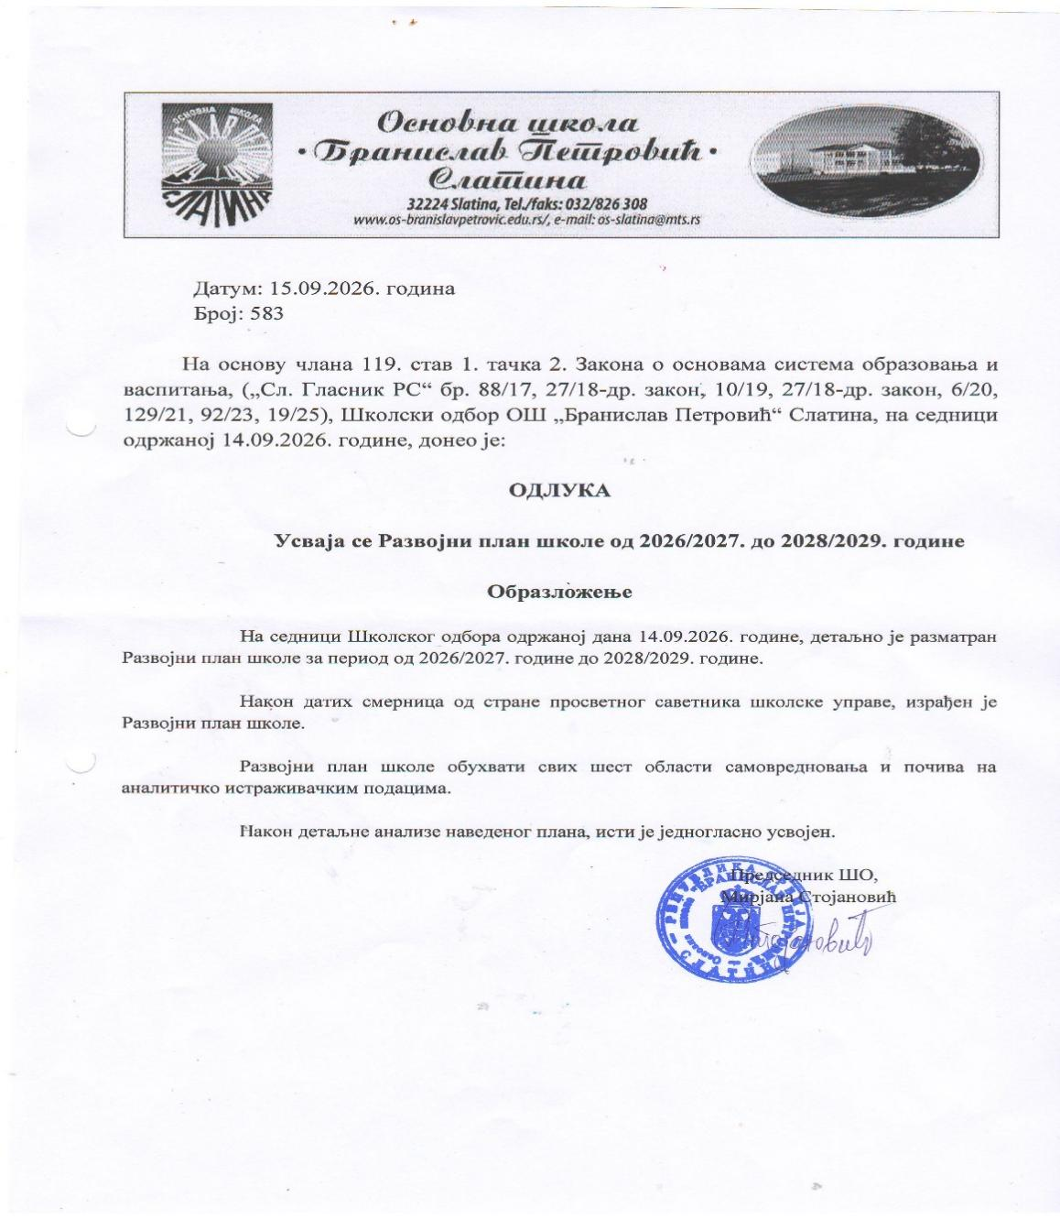

Стручни актив за развојно планирање:
Лазар Чикириз, директор школе
Наташа Вујадиновић, педагог школе
Слађана Вилотијевић,професор географије
Александар Винић, професор информатике и рачунарства
Марко Белошевић,секретар школе
Мирјана Стојановић, професор разредне наставе
Видан Заграђанин, професор верске наставе
Милица Плавшић, представник Савета родитеља и Школског одбора
Јована Сремчевић, представник УП
У изради Развојног плана установе учествовале су кључне циљне групе – директор, наставници, педагог, ученици, родитељи и представници локалне заједнице.
Наставници и педагог учествовали су у анализи постојећег стања, разматрању резултата самовредновања и истраживања, као и у предлагању приоритетних области и активности за унапређивање рада школе. Директор је координисао процес израде Развојног плана и учествовао у дефинисању развојних приоритета, циљева и активности. У процес израде плана укључени су и представници локалне заједнице -, кроз сарадњу школе са локалним институцијама и организацијама.
Мишљења ученика прикупљена су путем спроведених истраживања и анкета, као и кроз рад Ученичког парламента.

- УВОД

Развојни план школе за период од 2026. до 2029. године представља стратешки документ којим се утврђују приоритети, развојни циљеви, задаци и активности усмерени на унапређивање квалитета образовно – васпитног рада.
Развојни план је израђен на основу анализе постојећег стања, резултата самовредновања рада школе, резултата спроведених истраживања и анкета, анализе постигнућа ученика, мишљења наставника, стручних сарадника, ученика и родитеља, као и анализе реализације претходних планова и програма.
У процес израде Развојног плана укључени су директор школе, наставници, стручни сарадници, ученици, родитељи и, у складу са могућностима, представници локалне заједнице.

- ЛИЧНА КАРТА ШКОЛЕ

Назив школе | „Бранислав Петровић“
Адреса | Стари пут за Краљево број 2
Контакт подаци школе:
Телефон/факс | 032/5826308
Званични мејл школе | os-slatina@mts.rs
Сајт | www.os-branislavpetrovic.edu.rs
ПИБ | 102048185
Име и презиме директора школе | Лазар Чикириз

Датум оснивања школе | 17. 01.1974. год.
Датум прославе Дана школе | 07. 04.
Број запослених | 41
Број ученика | 212

- ИДЕНТИТЕТ ШКОЛЕ

- МОТО „СЕОСКИ ДРАГУЉ“

Драгуљ не губи вредност и када падне у блато,
а прашина остаје прашина и када се дигне до неба!
Зашто „Сеоски драгуљ?”
Основна школа „Бранислав Петровић“ је културни и едукативни центар девет села. Има 212 ученика и 41 запослен.
За нас границе не постоје у раду са ученицима, стручном усавршавању, разумевању, емпатији, неговању различитости, поштовању другог, поштовању околине у којој радимо. Када нас неко пита: „Ко смо ми?“, „Одакле смо?“ – са поносом одговарамо : „Ми смо запослени у ОШ „Бранислав Петровић“ у Слатини“.
Наша школа постоји више од 150 година! Многи од нас су рођени у Слатини и остали су да раде у овој школи, коју смо назвали „Сеоски драгуљ“. Многи од нас су наставили тамо где су стали наши преци, наши родитељи. Наставља се доживљај континуитета између онога што је било, што је данас и онога што планирамо у будућности. Чувамо наш ИДЕНТИТЕТ!!!
Као сеоски драгуљ, наша школа се издваја по сјају, реткости и лепоти.
Када уђете у школско двориште, приметићете прави тениски терен и децу –будуће тенисере, Новакове наследнике.
У школи се свако може информисати о временској прогнози, јер имамо хидрометеоролошку станицу, коју смо добили на поклон за 150 година постојања школе. Професор др Југослав Николић, директор РХМЗ , човек из нашег краја, родио се и школовао у Слатини, Чачку, а касније одлази у Београд. Желео је да својој школи остави успомену.
У старој сеоској школи у Премећи отворен је “Музеј”, намењен свима који желе да виде предмете сачуване од заборава.
С обзиром на то да наша школа има само преподневну смену, у поподневним сатима настављамо рад са другим активностима. Те тако ученици у оквиру Обогаћеног једносменског рада развијају своје способности, интересовања, богате своје знање кроз многобројне активности.
Опремљеност школе ИКТ опремом доприноси развоју квалитетног наставног процеса. Као вид практичног рада, деца своје способности развијају кроз предузетништво у оквиру Ученичке задруге. Производи су едукативне намене и имали су своје место на Сајму књига у Београду у заједништву са Сајмом издаваштва.

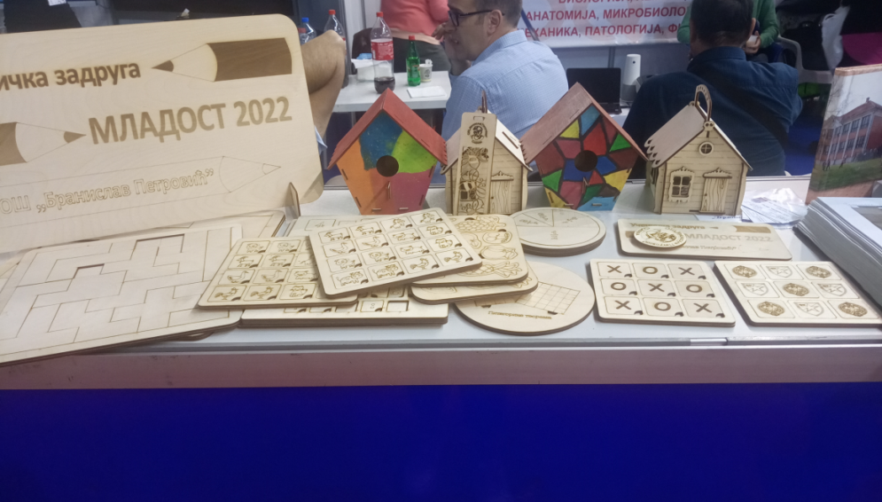
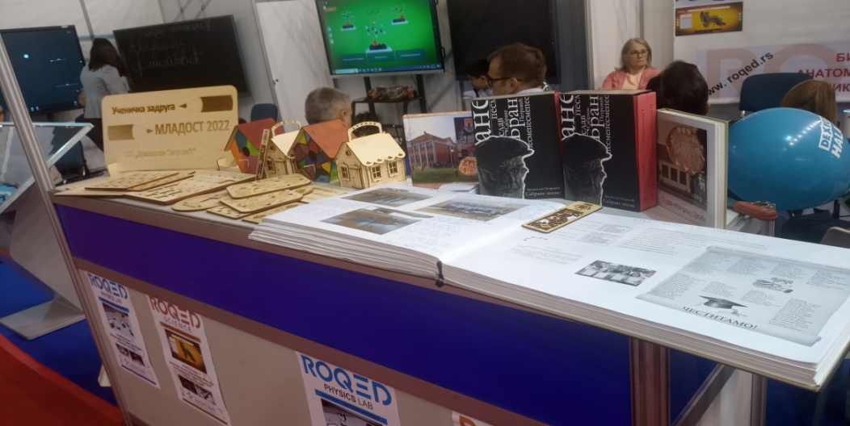
Развијамо сарадњу са школама из других земаља, развијамо пројекат у оквиру Еразмуса.
“Сеоски драгуљ” не прекида да сија, не губи жељу и вољу за сталним увођењем иновација.

- МИСИЈА ШКОЛЕ


Ми смо школа која представља културни и едукативни центар девет села. Са малим бројем ученика, али успешна школа, увек спремна на промене, која знање, умења и вештине доводе до функционалности. Школа која поштује принцип различитости, разумевања и ненасилне комуникације. Истичемо значај развоја ученика и подстичемо њихове способности, могућности, темпо рада за успешно школовање и живот
Имамо циљ!
«Са циљем пред очима и најспорији напредују брже него они најбржи без циља»! Слабости наше школе: -мањи број ученика; недовољна развијена сарадња са родитељима/законским заступницима, а велика очекивања родитеља од школе; непостојање простора за индивидуалним разговорима са родитељима; удаљеност од града што отежава константну подршку стручних лица(логопеда, дефектолога, психолога);

- ВИЗИЈА


Биће препрека. Биће оних који ће сумњати. Биће грешака. Али уз вредан рад, стручно усавршавање запослених, примену усавршеног знања, заједничким радом, поштовањем различитости, развијањем свести о значају образовања, мудрим одлукама и снагом ума, не постоје границе!!!

- ПОЛАЗНЕ ОСНОВЕ ЗА ИЗРАДУ РАЗВОЈНОГ ПЛАНА
Закони
Закон о основама система образовања и васпитања („Службени гласник РС”, бр. 88 од 29. септембра 2017, 27 од 6. априла 2018 - др. закони, 10 од 15. фебруара 2019, 6 од 24. јануара 2020, 129 од 28. децембра 2021, 92 од 27. октобра 2023, 19 од 6. марта 2025)
Закон о основном образовању и васпитању ( „ Службени гласник РС“,бр. 55/2013, 101/2017, 10/2019, 27/2018-др.закон, 129/2021, 92/2023 и 19/2025)
Подзаконски акти (правилници) –
Правилник о стандардима квалитета рада установе („Службени гласнику РС - Просветни гласник”, бр. 14/2018 и 1/2024); −
Правилник о оцењивању ученика у основном образовању и васпитању („Службени гласник РС”, бр. 10/2024 )
Правилник о стандардима компетенција директора установа образовања и васпитања, („Службени гласник РС” број 38 од 26. априла 2013); −
Правилник о стандардима компетенција за професију наставника и њиховог професионалног развоја („Сл.ужбени гласник РС – Просветни гласник”, бр. 5/2011 од 7. јуна 2011) –
Правилник о програму свих облика рада стручних сарадника („Сл.ужбени гласник РС - Просветни гласник”, бр. 5/2012 и 6/2021) –
Правилник о сталном стручном усавршавању и напредовању у звању наставника, васпитача и стручних сарадника („Службени гласник РС” број 109 од 19. новембра 2021)

Интерни и општи акти школе –
Статут ОШ „Бранислав Петровић“ Слатина;
Интерни документ о вредновању сталног стручног усавршавања у установи;
Школски програм 2022−2026.
Развојни план за период 2022−2027.
Извештаји о самовредновању области квалитета рада установе;
Извештај о спољашњем вредновању
Извештај о редовном посебном стручно-педагошком надзору извршеном у области Програмирање, планирање и извештавање ( бр-424-614-14/2025. од 12.3.2025. )

- СТРУЧНО ПЕДАГОШКИ НАДЗОР

ОБЛАСТ КВАЛИТЕТА
„Програмирање, планирање и извештавање – 2025. године
ПРЕДМЕТ НАДЗОРА
Развојни план установе
НАЧИН ВРШЕЊА НАДЗОРА
Надзор је извршен као канцеларијски, прегледом Развојног плана и Годишњег плана рада
Стручно педагошки надзор извршила Данијела Ковачевић Микић, просветни саветник Школске управе Чачак
УТВРЂЕНО СТАЊЕ
- РП не садржи у поднаслову временски период за који је донет
- РП не садржи скенирану одлуку о усвајању документа ( како је надзор канцеларијски, није било услова да се у школи провери сва неопходна пратећа документација)
- РП не садржи податке о представницима свих циљних група које треба да учествују у изради развојног плана, сходно показатељу квалитета 1.1.2. У изради Развојног плана установе учествовале су кључне циљне групе ( наставници, стручни сарадници, директор , ученици, родитељи, локална заједница).
- РП нема садржај, а прегледом достављеног документа утврђено је да садржај није увремењен и није у складу са чл. 26 Закона о основном образовању и васпитању. Садржај није унапређен у односу на законске измене.
- Извештај о реализацији претходног развојног плана није дат на одговарајући начин, тј. не представља евалуацију претходног документа, са јасним показатељима остварености претходно дефинисаних развојних приоритета, већ је више реч о погледу постигнућа, односно о подацима из извештаја о раду установе.
- Развојни план није урађен у складу са чл. 50 Закона о основама система образовања и васпитања, јер није на прецизан начин повезан са конкретним подацима из извештаја о самовредновању и извештаја о спољашњем вредновању, те не пружа доказе о испуњености показатеља квалитета Програмирање рада заснива се на аналитичко – истраживачким подацима и проценама квалитета рада установе. Програмирање рада заснива се на аналитичко-истраживачким подацима и проценама квалитета рада установе.

- СВОТ АНАЛИЗА

У циљу додатног сагледавања рада и школе из више углова, са ученицима и члановима Стручног актива за развојно планирање, израђена је SWOT анализа.
СНАГЕ  -углед школе у селу и граду  -дуга образовно-васпитна традиција  -велики избор ваннаставних активности: секције, спорт, обогаћен једносменски рад, предузетништво  -мањи број ученика у одељењима што доводи до веће посвећености ученицима  -стручни и посвећени наставници и стручни сарадници  -успеси ученика на свим нивоима такмичења  -продужени боравак за ученике првог и другог разреда  -обогаћени једносменски рад за трећи и четврти разред  -укључивање ученика са посебним потребама у активности школе  -укључивање ученика са посебним способностима/талентима у ИОП3, из предмета Биологија  -уважавају се индивидуалне карактеристике ученика  -хидрометеоролошка станица  - активан Ученички парламент  -хуманитарна активност школе  -покривеност простора школе видео надзором  -савремена ИКТ опрема и искоришћеност наставних средстава у циљу побољшања квалитета наставе  -отворен Музеј старих предмета у издвојеном одељењу у Премећи  -тениски терен у школском дворишту  -сарадња са културним, образовним, здравственим и др. институцијама у Чачку | СЛАБОСТИ  -недовољан број ученика  -недостатак иницијативе и мотивације појединих ученика током процеса учења  -недовољно информисани ученици о критеријумима оцењивања из појединих предмета  -повремено присутно насиље од стране појединих ученика  -недовољно едукације за родитеље  -оптерећеност ученика наставним планом и програмом, великим бројем часова...  -оптерећеност директора, наставника и стручних сарадника педагошком документацијом и документацијом прописаном Законом  - затворена су издвојена одељења у Качулицама, Жаочанима и Премећи  -удаљеност од града, што умањује могућност укључивања ученика у логопедске, психолошке и сл. Третмане  - недостатак стручних лица: логопеда, психолога...  -неразумевање код већине ученика значај образовања  НА ГЛОБАЛНОМ НИВОУ:  -поремећен систем вредности  -економска криза која се одражава на образовни систем  -степен насиља у окружењу  -неадекватан телевизијски програм (ријалити и др. програми)  -урушен углед наставничке професије у држави

- ИЗВЕШТАЈ О СПОЉАШЊЕМ ВРЕДНОВАЊУ

Спољашње вредновање је извршено 28. и 29. октобра 2014. године, на основу:
- Анализе школске и педагошке документације и евиденције Школе;
- Непосредног праћења образовно-васпитног рада (посматрано је 18 часова од којих су 3 у издвојеним одељењима Качулице и Жаочани, у оба циклуса образовања);
- Разговора, тј. интервјуа са директором, секретаро, шефом рачуноводства, педагогом, представницима Школског одбора, локалне заједнице, Савета родитеља, члановима Ученичког парламента, ученицима старијих и млађих разреда, родитељима и наставницима.
Опис квалитета:
1. Школски програм и Годишњи план рада школе-делимично остварени:
- Школа има Школски програм, Годишњи план рада и Развојни план школе;
- Садржај докумената је у складу са законом;
- Постоје формално .правне неправилности (нема потписа председника Школског одбора, на омотима глобалних планова постоје неусклађености са важећим подзаконским актима, записници не садрже све неопходне податке, полазне основе немају прецизне правне одреднице)
- Поједини делови школског програма немају конкретне садржаје и корелацију
- Постоје технички недостаци
- Годишњи план школе није оперативан и конкретан план реализације школског програма
- Не постоји записник Вршњачког тима Школе
- Изборни програми нису доведени у везу са ресурсима
- Оперативни планови нису уједначеног квалитета

2. Настава и учење-углавном добро остварени:
-Наставници примењују одговарајућа дидактичко-методичка решења на часу;
-Наставници не користе адекватне методе рада, због недостатка наставних средстава
-Наставници наглашавају циљеве учења, дају јасна упутсва и провравају да ли су ученици разумели предмет учења, истичу кључне појмове, користе поступност у задавању задатака, повезују наставне садржаје са примерима из свакодневног живота;
-наставници не уче децу како да себи постављају циљеве у учењу;
-Наставници у недовољној мери прилагођавају захтеве могућностима и индивидуалним потребама ученика
-Темпо рада се прилагођава најактивнијој групи ученика
-Ученицима се ретко даје прилика да користе повратну информацију како би унапредили учење и ретке су ситуације у којима они сами процењују тачност одговора
-писане припреме су нереалне, тј. нису прилагођене специфичностима одељења
-поједини наставници нису ефикасни у коришћењу времена
-у мањој мери наставници подстичу и усмеравају интеракцију међу ученицима
-наставници недовољно користе различите поступке за мотивисање ученика

3. Образовна постигнућа ученика-делимично остварен
-успех ученика показује да нису остварени образовни стандарди
-Школа је у прве три године праћења завршног испита била испод републичког просека
-не постоје анализе стручних већа о заснованости вредновања на образовним стандардима
-не постоји корекција у школском програму и годишњим плановима рада на основу Заводових анализа

4. Подршка ученицима-добро остварени
-у записницима нису конкретизоване мере подршке
-евиденција о индивидуализацији није прецизна и јасна
-компензаторних програма нема ни у школском програму ни у годишњем плану рада

5. Етос-у великој мери остварен

6. Организација рада школе и руковођење-у великој мери остварен

7. Ресурси-углавном остварени
-материјално-технички ресурси (простор, опрема и наставна средства) су делимично остварени.

- ИСТРАЖИВАЊА У ШКОЛИ

- Анализа присуства доминантних и рецесивних особина , 2024.год.(фенотипова) у оквиру пројектног задатка за ИОП3 (истраживање урадила професорка биологије-Душица Станојевић са ученицима)
- Дигитално насиље, 2022.год. (истраживање урадила педагог Наташа Вујадиновић са колегиницом Милком Караклајић из ОШ „Милинко Кушић“ Ивањица)
- Степен самосталности ученика III и IV разреда основне школе у савладавању садржаја из предмета Енглески језик, 2024.год. (истраживање урадила професорка енглеског језика Весна Марковић)
- Уравнотежена исхрана школске деце,2024.год. (истраживање је урађено у оквиру пројектне наставе, проф. Биологије Душица Станојевић са ученицима 6. разреда), награђен за најбољу методичку иновацију на Биолошком факултету у Београду.
- Отпад од обуће и одеће, проблем или шанса, 2023.год. (истраживање урадила проф.биологије Душица Станојевић)
- Оцени своје наставнике, 2022. год. (Љиљана Винић, Мирјана Сретеновић, Горан Лазовић и Дејан Златић, на предлог и уз највеће ангажовање наставника Дејана Златића)
- Евалуација рада стручног сарадника-педагога од стране запослених, 2022. год. ( истраживање урадила Наташа Вујадиновић, педагог)
- Безбедност у школи, 2024.год. и 2025/26.(истраживање урадила Наташа Вујадиновић, педагог)
- Степен познавања наставника са међупредметним компетенцијама, шк.2025/26.године
- Анализа резултата о адаптацији ученика у петом разреду
Резултати спроведених истраживања у школи послужили су као значајна основа за израду Развојног плана школе. Прикупљени подаци и анализирана мишљења ученика, наставника и родитеља омогућили су сагледавање постојећег стања, препознавање јаких страна и слабих које је потребно унапредити. На основу добијених резултата дефинисани су приоритети, развојни циљеви и активности усмерене на унапређивање квалитета рада школе.

Анализа резултата о адаптацији ученика у петом разреду
Од 31 ученика, упитник је попунило 27 ученика.
- Прелазак из четвртог у пети разред сам доживео/ла као:
13 ученика , тј.48,15% је одговорило да је доживело велику промену, док је 14 ученика, тј. 51,85% рекло да је доживело малу промену приликом преласка у пети разред. Свакако, прелазак из разредне у предметну наставу није лак процес, јер постоји више фактора приликом прилагођавања (велики број часова, промена наставника, већи обим градива, и сл.). Веома је важна посета предметних наставника у четвртом разреду и упознавање са наставником и предметом који предаје.
На друго питање:
- Да ли ти је прелаз из четвртог у пети разред причињавао тешкоћу?
25,93% (7 ученика) се изјаснило да је имало тешкоћу приликом преласка у пети разред; 66,67% (18) делимично; док је 7,41% или два ученика рекло да не види промене. Видимо да већина има тешкоће у петом разреду, што подразумева да се уведу неке промене. Касније ћемо видети шта то све петаци проналазе као тешкоћу у поменутом разреду.

- Ученици су се најтеже навикли на:
- 59,26%-велики број обавеза
- 37,00%-нове предмете
- 18,52%-велики број наставника који им предаје
- 7,41%-начин рада на часу и исто толико каже да се лако навикло на адаптацију
- 81,49% ученика каже да је стекло довољно знања у прва четири разреда, па зато могу да прате наставу у петом разреду, док 18,52% ученика нема довољно знања за пети разред. Знатно је мање ученика који нису стекли довољно знања, па разлози могу бити различити.
Од понуђених одговора заокружи оне који се односе на тебе:
Тешко ми је да се концентришем на градиво када учим-33,33%
Имам превише обавеза – 59,26%
Наставници су строги и захтевни -33,33%
Градиво је тешко и обимно – 66,66%
Потребна ми је помоћ око учења- 25,93%
Други ученици из одељења ме не прихватају – 0%
Ништа од наведеног се не односи на мене – 7,41%
5. Градиво им је тешко и обимно, иако се наставници труде да им олакшају садржаје кроз различите начине и методе рада на часу, али не могу против предвиђеног наставног плана и програма. Не бисмо волели да ученици изгубе мотивацију за учење и рад, али се често дешава, због обимности градива и превише обавеза. Сматрају да су наставници захтевни и строги и да им је потребна помоћ око учења, а касије ћемо видети и чија им је помоћ неопходна. Драго нам је да ученици прихватају једни друге и да нема социјалног одбацивања у одељењима.
6. На питање чија им је помоћ потребна при учењу, навели су највише: родитељи, па предметни наставник, старији брат или сестра, па приватни наставник. Четири ученика су се изјасила да им није потребна помоћ. Ван понуђених одговора, ученици су додали као помоћ и бабе и деде.
7. Ученици највише воле физичко и здравствено васпитање-40,75%, затим СНА, тј Боравак у природи, Српски језик и књижевност, Ликовна култура и Биологија су подједнако заступљени, док је њих по двоје рекло да су им омиљени; Информатика, Математика, Енглески језик и Историја.
Разлози су : Излазимо напоље (СНА); вежбамо, радимо занимљиве ствари, уживамо (већина ученика се изјаснила да је занимљиво, да воли предмет, и да им није тешко за учење).
8. Ученици најмање воле: Географију (више од 50 %, а разлози су: обимно градиво, тешко је, збуњује их, има доста да се учи, неко признаје да је лењ да учи, понекад одговарам за 4, а добијем 3); затим Енглески и Немачки језик су на истом месту (11,11%); Историја и Математика (7,41%) и Ликовна култура (3,70%).
Три ученика су се изјаснила да воле све предмете.
9. Највише им се свиђа у петом разреду то што се нису , како они кажу „мешали“; затим-увек имају све по распореду, наставници лепо и разумљиво предају, зато што имају друштвене науке, часови су различити, има много добрих наставника, нове ствари које уче, наставница Биологије (занимљиве лекције), Веронаука.
10. Ученици петог разреда би променили:
-неке наставнике због тога што не предају јасно
-да наставници спорије пишу и да буду бољи
-неке наставнике
-да се уведе и друга смена
-да избацим неке предмете
-да више играмо кошарке на Физичком и здравственом васпитању
-да часови трају 35 минута
-мање часова-да буде лакше-да се мање учи
-да мање учимо из Географије
-лекције су захтевне
-да на техници седимо како ми желимо
-да будемо у једној учионици, а не да идемо од једне до друге
-да има више часова Биологије
-да се додају ормарићи
-променила бих Енглески језик за 5.разред, лекције су тешке
-променио бих своје учење на боље и побољшао своје знање
-кухињу

Закључак и мере за унапређивање:
Верујемо да су ученици били искрени и реални!
Ученици се у петом разреду сусрећу са новим околностима, новим обавезама и ритмом дана. Навикнути на учитељицу четири године, сада се сусрећу са много више часова, самим тим и наставника, на већи обим градива и више обавеза. Колико су ученици у овом узрасту спремни на велике промене? Већина њих истиче да је градиво из предмета јако обимно за њих, док у исто време истичу и пуно часова у току дана. Па када ту узмемо и испитивање, процене, вредновање, оцењивање из сваког предмета, заиста буде много.
Ово је генерација са врло високим квалитетима и способностима од самог почетка школовања. Не бисмо волели да се смањи њихова мотивација за учење и школу .
Мере:
- И даље бити упоран у оглашавању према Министарству просвете у смислу смањивања обима градива-растеретити ученике планом и програмом у основној школи и учинити школу занимљивом за ученике;
- -покушати да градиво учинимо лакшим уз помоћ различитих метода-графикона, мапе ума, очигледних и визуелних средстава, коришћење садржаја путем ИКТ опреме, коришћење разних визуелних презентација, квизова;
- Упознати ученике са критеријумима оцењивања, како би могли да реално сагледају своје знање;
- Што више повезивати градиво са свакодневним животом, наравно када је то могуће
- Користити различите начине оцењивања
- Успоставити добру дисциплину као основу за даљи рад на часу
- Похваљивати напредак ученика
- Ученицима увек дати јасну повратну информацију о њиховом раду
- Користити различите технике за мотивацију ученика за учење

Степен познавања наставника са међупредметним компетенцијама, шк.2025/26.године

Извештај о упитнику међу наставницима (14 учесника)
Упитник је спроведен са циљем да се испита степен упознатости наставника са међупредметним компетенцијама (МПК), њихово планирање и реализација, као и изазови и потребе у примени.

Резултати
- Упознатост са МПК: већина наставника је добро или у потпуности упозната (10 од 14).
- Планирање МПК: 7 наставника их повремено планира, 3 често, а 4 редовно.
- Реализација МПК: најчешће се реализују „често“ (6 наставника), док 2 наставника увек примењују.
- Најчешће развијане компетенције: доминирају дигиталне вештине и решавање проблема (5 наставника).
- Начини развоја: најчешће кроз дискусију и разговор (10 наставника), затим кроз практичне активности (6).
- Проблеми у примени: највећи је обимно градиво (9 наставника), затим различити нивои знања и незаинтересованост ученика.
- Процена развоја МПК: већини није ни лако ни тешко (7 наставника).
- Потреба за додатном подршком: 7 наставника није сигурно, 3 сматрају да је потребна, а 4 да није.
- Шта би највише помогло: конкретни примери часова (9 наставника) и размена искустава са колегама (7).
- Предлози из праксе: квизови знања, презентације, истраживачки задаци, разговори са децом, музичке игре.
ЗАКЉУЧАК
- Наставници су умерено упознати са МПК, али постоји простор за додатну обуку.
- Обимно градиво је највећа препрека у примени.
- Дискусија и разговор су најчешћи метод развоја компетенција.
- Наставницима би највише помогли конкретни примери часова и размена искустава.
ПРЕДЛОЗИ
- Организовати семинаре са практичним примерима часова.
- Размена искустава кроз радионице и колегијалне сусрете.
- Разрада критеријума за јасније оцењивање.
- Смањење обимности градива или интеграција садржаја кроз пројектну наставу.
Степен самосталности ученика III и IV разреда основне школе у савладавању садржаја из предмета Енглески језик
Увод
Учење енглеског језика у основним школама је од велике важности за образовање становништва у Србији услед чињенице да је он доминантан језик данашњице, интернационални језик пословања, науке и културе. Реформом основног образовања, енглески језик је уведен као обавезан предмет у првом циклусу образовања ученика. Потешкоће које евентуално настају приликом усвајања енглеског језика леже у морфологији и фонетици као и граматичким и лексичким правилима овог језика, имајући у виду да услед колонијалне историје овог језика као и спремности да се усвоје лингвистички утицаји енглески језик садржи и елементе бројних других језика.
Циљ учења енглеског језика у прва два разреда основне школе је оспособљавање ученике да на енглеском језику комуницирају у усменом облику, на основном нивоу, о темама из њиховог непосредног окружења, као и подстицање свести о сопственом напредовању ради јачања мотивације за учење језика и олакшавање разумевања других и различитих култура и традиција, те су ученици углавном самостални у раду и није им потребна додатна помоћ у савлавању предвиђеног градива.
Циљ наставе енглеског језика у трећем и четвтом разреду је оспособљавање ученика да на основном нивоу комуницирају на енглеском језику, у усменом и писаном облику, о темама из непосредног окружења. Учење енглеског језика подстиче свест о значају сопственог језика и културе и олакшава разумевање различитости између своје и култура народа који енглески говоре као матерњи језик. Стимулише се критичко и креативно мишљење, радозналост и истраживачки дух и омогућава одговарајући лични, социјални и интелектуални развој ученика. Узимајући у обзир чињеницу да у трећем и четвртом разреду осим усмене комуникације ученици такође остварују исходе и путем разумевања прочитаног и писаног текста, као и да се у ова два разреда поставља основа разумевања основних граматичких и лексичких садржаја, одређеном броју ученика је потребна помоћ у савладавању предвиђеног градива.
Предмет овог истраживања је испитивање степена самосталности ученика III и IV разреда основне школе у савладавању садржаја из предмета Енглески језик.
Основни циљ истраживања је прикупљање података о навикама учења ученика III и IV разреда и анализа њихове повезаности са постигнућем из предмета Енглески језик.
Задатак истраживања је утврдити да ли је и колико ученицима III и IV разреда потребна додатна помоћ у савладавању предвиђеног градива из предмета Енглески језик.
Почетна хипотеза је да ученици самостално савладавају градиво предвиђено планом и програмом предмета Енглески језик за III и IV разред основне школе.
Истаживање и резултати анкетирања ученика
Истраживање је спроведено у ОШ „Бранислав Петровић“ у Слатини у марту 2020. године. У истраживању су учествовали ученици трећег и четвртог разреда матичне школе. Анкетирано је 57 ученика и то: 20 ученика трећег разреда и 37 ученика четвртог разреда. Ученици су одговарали на 10 питања, од којих је 10. подразумевало да заокруже закључну оцену коју су имали на претходном полугодишту.
Резултати истраживања и анализа одговора
1. На питање: „Да ли си имао/имала часове енглеског језика у вртићу или у предшколском одељењу?“, од 57 анкетираних ученика 54 ученика (95%) је одговорило да је имало часове енглеског језика у вртићу или у предшколском одељењу, док је 3 ученика (5%) одговорило да су се са енглеским језиком сусрели по први пут у првом разреду основне школе.
2. На питање: „Да ли си у претходним разредима ишао/ишла на часове енглеског језика ван ове школе?“, 50 ученика (88%) ученика је одговорило да није ишао на часове у претходним разредима ван своје школе, док је 7 ученика (12%) оговорило потврдно.
3. На питање: „Да ли у овом разреду идеш на часове енглеског језика ван ове школе?“, 47 ученика (83%) је одговорило да не иду на часове енглеског језика ван своје школе, 6 ученика (10%) је одговорило да иде понекад, када је потребно да нешто боље науче, док је свега 4 ученика (7%) одговорило да иде редовно, сваке седмице једном или више пута.

4. На питање: „Да ли волиш учење енглеског у овој школи?“, 3 ученика (5%) је одговорило да им је енглески најомиљенији предмет, 30 ученика (53%) да енглески спада у њихове омиљене предмете, 10 ученика (17%) да енглески не спада у њихове омиљене предмете, док је 14 ученика (25%) одговорило да енглески не спада у предмете које воле.

5. На питање „Да ли разумеш оно што објашњава наставник на часовима енглеског?“, 27 ученика (47%) је одговорило да све или скоро све разуме, 23 ученика (40%) да пола разуме,а пола не разуме, док је 7 ученика (13%) одговорило да више не разуме него што разуме.

6. На питање: „Можеш ли самостално да урадиш вежбе на часу?“, 15 ученика (26%) је одговорило да може све да уради, 27 ученика (48%) да већину може да уради, 13 ученика (23%) да пола може, апола не може да уради, док је свега 2 ученика (3%) ученика одговорило да већину задатака не може да уради.

7. На питање: „Можеш ли код куће самостално да урадиш домаће задатке?“, 19 ученика (33%) је одговорило да увек може сам да уради задатак, 22 ученика (39%) да већину задатака може самостално да уради, 14 ученика (25%) да ретко може самостално да уради задатке, док је свега 2 ученика (3%) ученика одговорило да скоро никад не може сам да уради задатке.

8. На питање: „ Шта радиш уколико ти је неки домаћи задатак из енглеског језика нејасан?“, 15 ученика (26%) је одговорило да покуша сам да га реши, 34 ученика (60%) да пита родитеље да му појасне, 7 ученика (12%) да пита друга / другарицу да му појасни, док је свега 1 ученик (2%) одговорио да пита наставника енглеског ван своје школе да му појасни.

9. На питање: „Да ли код куће разгледаш књигу и свеску и поновљаш оно што сте радили у школи иако ти то нико није тражио ни задао?“, 14 ученика (25%) је одговорило да то увек ради, 22 ученика (39%) често, 19 ученика (33%) ретко док је 2 ученика (3%) одговорило да то никада не чини.

На основу анализе одговора ученика, може се уочити да се већина ученика сусрела са енглеским језиком током предшколског образовања и да је веома мали број ученика у претходним разредима ишао на часове енглеског језика ван своје школе, као и да ни у садашњем разреду не похађа приватне часове енглеског језика нити иде у језичку школу.
Више од половине ученика сматра да енглески спада у један од њихових омиљених предмета, да воли учење енглеског у својој школи и да разуме све или скоро све на часовима енглеског језика. Могао би се извести закључак да су самим тим ученици позитивно мотивисани за учење енглеског језика.
Приликом анализе питања о процени степена самосталности, највећи број ученика је одговорио да већину вежби на часу и код куће може самостално да уради и да уколико имају потешкоћа приликом израде домаћих задатака питају родитеље за помоћ, док се мали број ученика обраћа неком другом, ван породице за помоћ.
Анализирајући закључне оцене које су ученици имали на претходном полугодишту и одговоре које су ученици заокружили на анкети, код ученика који су имали закључне оцене врло добар (4) и одличан (5) примећује се степен усаглашености самосталности ученика са постигнућима из овог предмета. Примећује се да ученици који су имали закључну оцену добар (3) често траже помоћ ван школе, за разлику од ученика који су имали закључену врло добру или одличну оцену. Ученици који су имали закључну оцену довољан (2) или недовољан (1) углавном не показују висок степен самосталности при раду, али не траже ни помоћ ван школе, већ се ослањају на помоћ родитеља.

Закључак
На основу обављеног истраживања и обрађених резулатата (питања 3,6,7,8,9) може се потврдити почетна хипотеза да ученици углавном самостално савладавају градиво предвиђено планом и програмом предмета Енглески језик за III и IV разреда основне школе, да су мотивисани за учење језика и да су њихова постигнућа уско повезана са степеном самосталности.
Резултати овог истраживања указују на потребу редовног држања допунске, али и додатне наставе за ученике млађих разреда, учествовање у пројектима разних врста на енглеском језику, прилагођених узрасту и способностима ученика као и другим ваннаставним односно слободним активностима ученика чиме би се степен самосталности ученика приликом усвајања знања из енглеског језика још више унапредио.

Оцени своје наставнике (онлајн истраживање)
Истраживање су спровели чланови Тима за наставу и учење: Љиљана Винић, Мирјана Сретеновић, Горан Лазовић и Дејан Златић, на предлог и уз највеће ангажовање наставника Дејана Златића.
Циљ истраживања: Добити повратне информације од ученика како они доживљавају школу и наставнике, као и какав однос имају према учењу.
Основни циљ истраживања је да се добију поуздани подаци који ће помоћи у даљем планирању и реализовању наставе. Добијени резултати биће коришћени за побољшање наставе и односа са ученицима.

Метода истраживања: Анкета
Инструмент истраживања: Упитник (конструисан за потребе овог истраживања)
Упитник обухвата 26 питања у вези са учењем, праћењем наставе, доживљајем наставника и њиховог предавања.
Предмет истраживања: Учење и навике ученика у вези са учењем, доживљај наставе.
Просторно одређење предмета истраживања: ОШ „Бранислав Петровић“
Временско одређење предмета истраживања: онлајн испитивање је спроведено у периоду од 09. 12. до 14. 12. 2022. године.
Узорак:
Истраживање је обављено у вишим разредима: Ученици од петог до осмог разреда су одговарали на питања. Укупно је прикупљено 275 одговора ученика.
Ученици који су учествовали у истраживању, попуњавали су анкету на добровољној бази. Ученици су обавештени о спровођењу анкете, који је циљ анкете, да је анкета анонимна и да је пожељно да за све професоре код којих похађају наставу дају одговоре. Анкетом нису обухваћени сви наставници, већ само они који су желели да буду део истраживања. Посебно је наглашено ученицима да је анкета анонимна и да је пожељно да буду што искренији.
Разред | Број одговора
5. разред | 39 одговора
6. разред | 65 одговора
7. разред | 108 одговора
8. разред | 63 одговора
Коначни збир | 275 одговора

У табеларним приказима резултата разреди, као и укупни резултати, дати су по бојама:
Плава боја – 5. разред;
Наранџаста боја – 6. разред;
Зелена боја – 7. разред;
Жута боја – 8. разред;
Црвена боја – укупан број.
Део истраживања је спроведен и давањем оцена од 1 до 5. У оквиру свих питања подразумева се да је оцена 1 за нешто са чим се уопште не слажу или уопште не важи, односно оцена 5 је за нешто са чим се у потпуности слажу или у потпуности важи за њих.
Методологија
Подаци су прикупљени у онлајн истраживању анкетног типа. Испитивање је индиректно, путем инструмента за прикупљање података – упитника.
Подаци добијени истраживањем обрађени су: квантитативно (одговарајућом математичком-статистичком методом) и квалитативно (методом анализе, синтезе, дескрипције.
- Питали смо ученике колико често уче изабрани предмет и добили смо следеће одговоре:
Код ученика петог и седмог разреда највећи број испитаника изабрани предмет учи само пред тест (18 испитаника (46%), односно 64 испитаника (59%)), док ученици шестог и осмог разреда изабрани предмет уче једном до два пута седмично (42 испитаника (65%), односно 30 испитаника (48%)). Посматрано на глобалном нивоу – 116 испитаника (42%) учи само пред тест, док њих 110 испитаника (40%) учи једном до два пута седмично изабрани предмет. Приметно је да врло мали број испитаника учи више пута седмично исти предмет.

Само пред тест | 1-2 пута седмично | 3-4 пута седмично | Готово свакодневно
18 (46%) | 8 (21%) | 6 (15%) | 7 (18%)
10 (15%) | 42 (65%) | 13 (20%) | 0 (0%)
64 (59%) | 30 (28%) | 10 (9%) | 4 (4%)
24 (38%) | 30 (48%) | 7 (11%) | 2 (3%)
116 (42%) | 110 (40%) | 36 (13%) | 13 (5%)

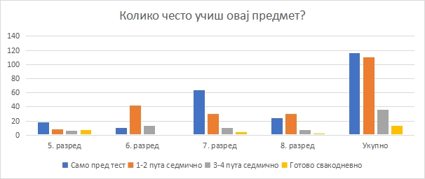

- Ученици у великој мери уче, односно вежбају посматрани предмет код куће (90% испитаника).

Да | Не
39 (100%) | 0 (0%)
62 (95%) | 3 (5%)
96 (89%) | 12 (11%)
51 (81%) | 12 (19%)
248 (90%) | 27 (10%)

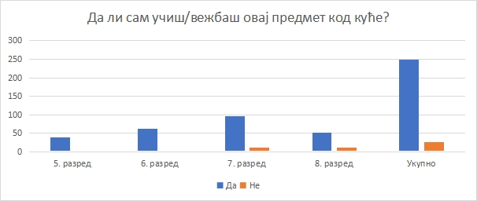

- Ученици у свим разредима понекад вежбају са вршњацима.

Веома често | Понекад | Никад
8 (21%) | 16 (41%) | 15 (38%)
12 (18%) | 34 (52%) | 19 (29%)
16 (15%) | 53 (49%) | 39 (36%)
13 (21%) | 41 (65%) | 9 (14%)
49 (18%) | 144 (52%) | 82 (30%)

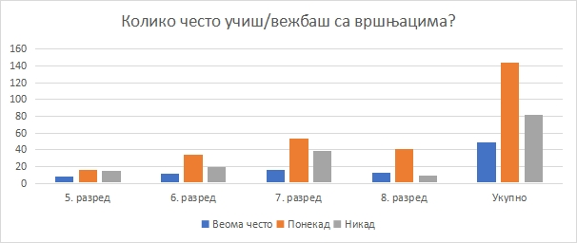

- Питали смо ученике колико често раде домаће задатке. Највећи број одговора (152, односно 55% испитаника) тврди да увек ради домаће задатке, док 107 испитаника (39%) углавном ради домаћи задатак. Врло мали број испитаника ради домаћи задатак понекад или ретко.

Увек | Углавном | Понекад | Ретко
13 (33%) | 25 (64%) | 1 (3%) | 0 (0%)
51 (78%) | 14 (22%) | 0 (0%) | 0 (0%)
62 (57%) | 35 (32%) | 5 (5%) | 6 (6%)
26 (41%) | 33 (52%) | 2 (3%) | 2 (3%)
152 (55%) | 107 (39%) | 8 (3%) | 8 (3%)

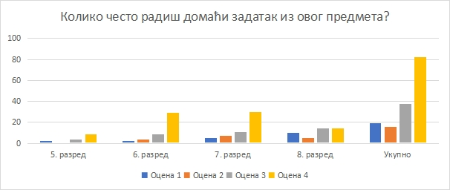

- Највећи број испитаника сам ради домаћи задатак – чак 80% њих, односно 221 испитаник. Док преостали раде уз помоћ старијих (њих 12), уз помоћ другара (њих 25) или преписују (укупно 17 испитаника).

Сам | Помажу ми старији | Помажу ми другари | Препишем
38 (97%) | 1 (3%) | 0 (0%) | 0 (0%)
62 (95%) | 2 (3%) | 1 (2%) | 0 (0%)
75 (69%) | 6 (6%) | 13 (12%) | 14 (13%)
46 (73%) | 3 (5%) | 11 (17%) | 3 (5%)
221 (80%) | 12 (4%) | 25 (9%) | 17 (6%)

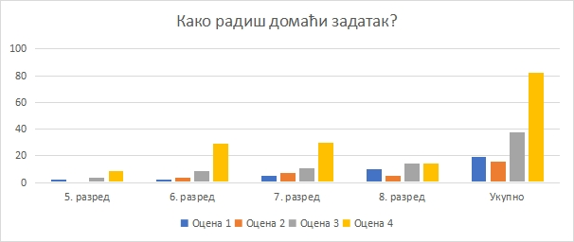

- Ученици углавном прате наставника док предаје и то 194 њих, односно 71% од укупног броја испитаника, 59 (21%) испитаника често прати. Док ретко и повремено у збиру прати мање од 10% испитаника.

Увек | Често | Повремено | Ретко
33 (85%) | 5 (13%) | 1 (3%) | 0 (0%)
55 (85%) | 10 (15%) | 0 (0%) | 0 (0%)
66 (61%) | 28 (26%) | 8 (7%) | 6 (6%)
40 (63%) | 16 (25%) | 5 (8%) | 2 (3%)
194 (71%) | 59 (21%) | 14 (5%) | 8 (3%)

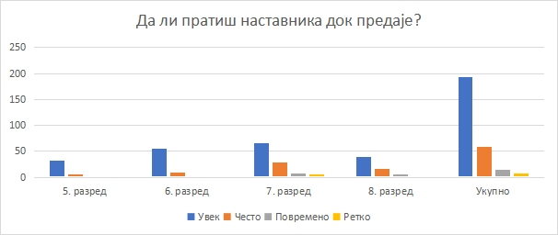

- Нешто преко половине испитаника (53%) разуме предавање наставника, око трећине испитаника (32%) углавном разуме, док преостали испитаници (16%) ретко разумеју наставника док предаје.

Разумем | Углавном | Ретко
30 (77%) | 5 (15%) | 1 (8%)
28 (43%) | 10 (42%) | 0 (15%)
65 (60%) | 28 (28%) | 8 (12%)
22 (35%) | 16 (38%) | 5 (27%)
145 (53%) | 59 (32%) | 14 (16%)

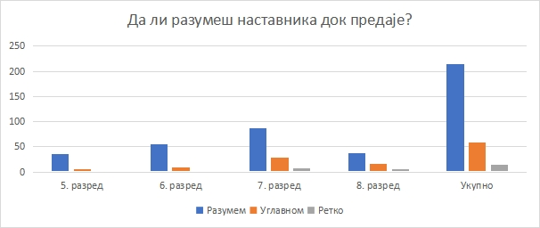

- Ученицима се у великој мери (215 одговора од 275, односно 78% испитаника) допада како наставник објашњава. Приметно је да је позитиван одговор код петака далеко највећи (90%), док је код осмака ситуација таква да је тек 60% испитаника задовољно начином на који наставник објашњава.

Да | Не
35 (90%) | 4 (10%)
55 (85%) | 10 (15%)
87 (81%) | 21 (19%)
38 (60%) | 25 (40%)
215 (78%) | 60 (22%)

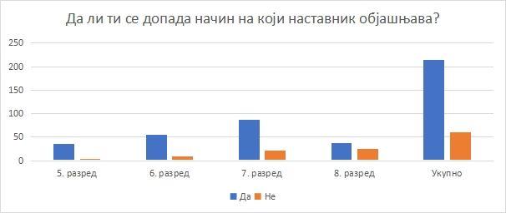

- Приближно исти број (81% испитаника) се и труди да разуме наставника док предаје, док овде видимо да постоји и мали проценат ученика који се не труди да разуме наставника и то у седмом и осмом разреду.

Да | Не | Углавном
35 (90%) | 0 (0%) | 4 (10%)
57 (88%) | 0 (0%) | 8 (12%)
84 (78%) | 5 (5%) | 19 (18%)
47 (75%) | 2 (3%) | 14 (22%)
223 (81%) | 7 (3%) | 45 (16%)

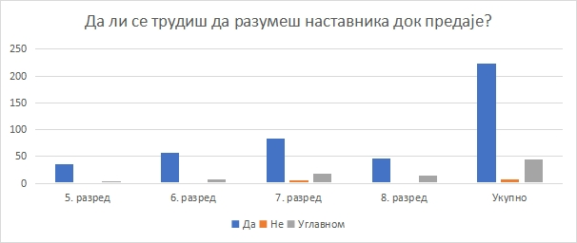

- Питали смо ученике у којој су мери задовољни како наставник предаје и да то оцене оценом од 1 до 5. Приметно је да су петаци далеко највише задовољни, док су осмаци најмање задовољни. Просечна оцена на нивоу свих испитаника је нешто испод 4,00.

Оцена 1 - уопште ниси задовољан/задовољна;
оцена 2 - углавном нисам задовољан/задовољна;
оцена 3 - и јесам и нисам задовољан/задовољна;
оцена 4 - углавном сам задовољан/задовољна;
оцена 5 - веома сам задовољан/задовољна.

1 | 2 | 3 | 4 | 5 | просечна оцена
2 (5%) | 0 (0%) | 4 (10%) | 9 (23%) | 24 (62%) | 4,36
2 (3%) | 4 (6%) | 9 (14%) | 29 (45%) | 21 (32%) | 3,97
5 (5%) | 7 (6%) | 11 (10%) | 30 (28%) | 55 (51%) | 4,14
10 (16%) | 5 (8%) | 14 (22%) | 14 (22%) | 20 (32%) | 3,46
19 (7%) | 16 (6%) | 38 (14%) | 82 (30%) | 120 (44%) | 3,97

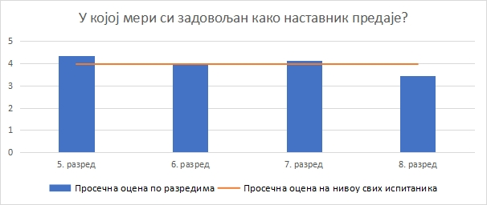
- Слично и претходним питањима, највећем броју петака је јасно шта треба да уче (4,62), док је код осмака ситуација другачија. Наиме Ту је приметан највећи поларитет између оцена (3,49 је просечна оцена). Ипак, на нивоу свих испитаника, процечна оцена у којој мери је јасно шта ђаци треба да уче, испитаници су рекли 4,05.

Оцена 1 - уопште ми није јасно шта треба да учим;
оцена 2 - углавном ми није јасно шта треба да учим;
оцена 3 - и јесте и није ми јасно шта треба да учим;
оцена 4 - углавном ми је јасно шта треба да учим;
оцена 5 - увек ми је јасно шта треба да учим.

1 | 2 | 3 | 4 | 5 | просечна оцена
1 (3%) | 1 (3%) | 0 (0%) | 8 (21%) | 29 (74%) | 4,62
1 (2%) | 3 (5%) | 10 (15%) | 31 (48%) | 20 (31%) | 4,02
9 (8%) | 4 (4%) | 9 (8%) | 20 (19%) | 66 (61%) | 4,20
10 (16%) | 4 (6%) | 12 (19%) | 19 (30%) | 18 (29%) | 3,49
21 (8%) | 12 (4%) | 31 (11%) | 78 (28%) | 133 (48%) | 4,05

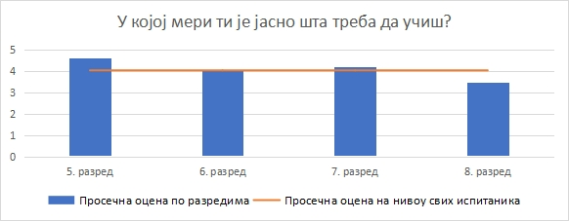

- На питање у којој мери је јасно шта наставник очекује да ученик зна, ученици од петог до седмог разреда су, посматрајући просечну оцену, (4,00; 4,12 и 4,09) дали врло сличне одговоре, односно углавном им је јасно шта се од њих очекује, док су осмаци, поново, дали најнижу оцену (3,29), па је на нивоу свих испитаника оцена 3,90.

Оцена 1 - уопште ми није јасно шта наставник очекује;
оцена 2 - углавном ми није јасно шта наставник очекује;
оцена 3 - и јесте и није ми јасно шта наставник очекује;
оцена 4 - углавном ми је јасно шта наставник очекује;
оцена 5 - увек ми је јасно шта наставник очекује.

1 | 2 | 3 | 4 | 5 | просечна оцена
2 (5%) | 1 (3%) | 10 (26%) | 8 (21%) | 18 (46%) | 4,00
1 (2%) | 3 (5%) | 12 (18%) | 20 (31%) | 29 (45%) | 4,12
5 (5%) | 8 (7%) | 15 (14%) | 24 (22%) | 56 (52%) | 4,09
13 (21%) | 3 (5%) | 15 (24%) | 17 (27%) | 15 (24%) | 3,29
21 (8%) | 15 (5%) | 52 (19%) | 69 (25%) | 118 (43%) | 3,90

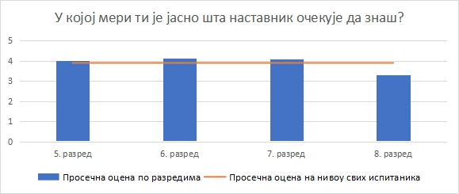

- Питали смо ученике у којој мери воле посматрани предмет и код сва четири разреда је број оних који су дали оцену 4 или 5 преко 50% од укупног броја, а то је случај и са бројем оцена посматраним на нивоу свих испитаника (61%).

Оцена 1 - не волим овај предмет;
оцена 2 - углавном не волим овај предмет;
оцена 3 - равнодушан сам према овом предмету;
оцена 4 - углавном волим овај предмет;
оцена 5 - волим овај предмет.

1 | 2 | 3 | 4 | 5 | просечна оцена
2 (5%) | 3 (8%) | 5 (13%) | 10 (26%) | 19 (49%) | 4,05
7 (11%) | 4 (6%) | 19 (29%) | 20 (31%) | 15 (23%) | 3,49
8 (7%) | 6 (6%) | 25 (23%) | 29 (27%) | 40 (37%) | 3,81
13 (21%) | 3 (5%) | 12 (19%) | 16 (25%) | 19 (30%) | 3,40
30 (11%) | 16 (6%) | 61 (22%) | 75 (27%) | 93 (34%) | 3,67

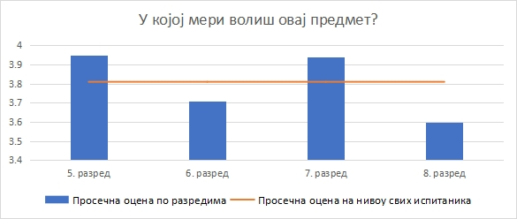

- Преко 60% ученика у свим разредима мисли и да је посматрани предмет битан у школи. Просечна оцена на нивоу свих испитаника је 3,89.

Оцена 1 - овај предмет је у потпуности небитан;
оцена 2 - овај предмет је углавном небитан;
оцена 3 - овај предмет и јесте и није битан;
оцена 4 - овај предмет је углавном битан;
оцена 5 - овај предмет је у потпуности битан.

1 | 2 | 3 | 4 | 5 | просечна оцена
3 (8%) | 2 (5%) | 7 (18%) | 7 (18%) | 20 (51%) | 4,00
3 (5%) | 5 (8%) | 16 (25%) | 23 (35%) | 18 (28%) | 3,74
9 (8%) | 2 (2%) | 15 (14%) | 34 (31%) | 48 (44%) | 4,02
6 (10%) | 4 (6%) | 10 (16%) | 22 (35%) | 21 (33%) | 3,76
21 (8%) | 13 (5%) | 48 (17%) | 86 (31%) | 107 (39%) | 3,89

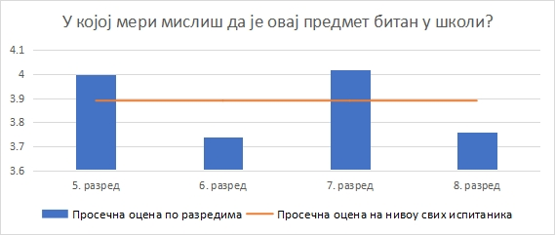

- Такође, преко 60% ученика у свим разредима мисли да је овај предмет битан у животу. Ипак, просечна оцена за ово питање (3,81) је нешто нижа у односу на претходно питање.
Оцена 1 - овај предмет је у потпуности небитан;
оцена 2 - овај предмет је углавном небитан;
оцена 3 - овај предмет и јесте и није битан;
оцена 4 - овај предмет је углавном битан;
оцена 5 - овај предмет је у потпуности битан.

1 | 2 | 3 | 4 | 5 | просечна оцена
5 (13%) | 1 (3%) | 6 (15%) | 6 (15%) | 21 (54%) | 3,95
3 (5%) | 7 (11%) | 13 (20%) | 25 (38%) | 17 (26%) | 3,71
8 (7%) | 6 (6%) | 21 (19%) | 23 (21%) | 50 (46%) | 3,94
6 (10%) | 8 (13%) | 11 (17%) | 18 (29%) | 20 (32%) | 3,60
22 (8%) | 22 (8%) | 51 (19%) | 72 (26%) | 108 (39%) | 3,81

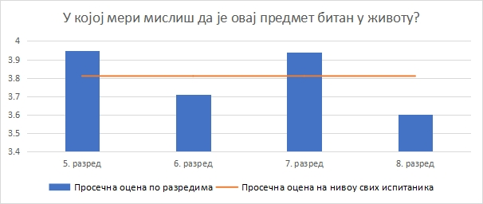

- На крају смо питали ученике да ли иду на приватне часове из датог предмета и 5% испитаника (укупно њих 15) је одговорило потврдно. Једино ученици петог разреда не иду на приватне часове.

Да | Не
0 (0%) | 39 (100%)
5 (8%) | 60 (92%)
4 (4%) | 104 (96%)
6 (10%) | 57 (90%)
15 (5%) | 260 (95%)

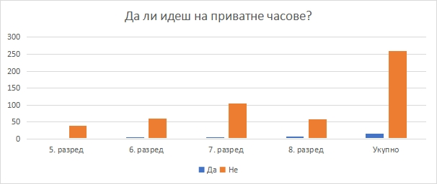

Поред ових било је још осам питања отвореног типа. Питања која смо поставили ученицима су:
- Да ли имаш предлог шта би наставник требало да промени у начину предавања?
- Да ли имаш предлог шта би наставник требало да промени у начину испитивања?
- Да ли имаш предлог шта би наставник требало да промени у начину оцењивања?
- Шта ти се највише допада у вези са предметом/наставником?
- Шта ти се најмање допада у вези са предметом/наставником?
- Да ли постоји нешто што би волео да наставник почне да ради или ради у већој мери него до сада?
- Наведи разлоге због којих идеш на приватне часове. (ово питање су добијали ученици који су на питање да ли иду на приватне часове одговорили потврдно)

- ИЗВЕШТАЈ ТИМА ЗА САМОВРЕДНОВАЊЕ

План тима за самовредновање:
ПРОГРАМ – АКТИВНОСТИ И ВРЕМЕ РЕАЛИЗАЦИЈЕ | Ревидирање области за самовредновање – август 2025.  Анализа резултата на завршном испиту - август 2025.  Израда програма и плана рада тима – август 2025.  Анализа резултата иницијалног тестирања - септембар 2025.  Планирање начина на које ће се вршити самовредновање – септембар 2025.  Израда Акционог плана самовредновања - септембар 2025.  Информисање Наставничког већа о Акционом плану самовредновања – септембар 2025.  Унапређење припремне наставе за завршни испит за ученике осмог разреда на основу анализе претходног, као и на основу анализе резултата са иницијалних тестова из свих седам предмета који се полажу на завршном испиту – прво плоугодиште.  Предузимање потребних мера у циљу побољшања постигнућа ученика– у току школске године.  Квантитативна и квалитативна обрада података – мај/јун 2026.  Израда извештаја о раду тима и извршеном самовредновању – јун 2026.
КЉУЧНЕ (ПРИОРИТЕТНЕ) ОБЛАСТИ | НАСТАВА И УЧЕЊЕ И ОБРАЗОВНА ПОСТИГНУЋА УЧЕНИКА
ЦИЉЕВИ У ОКВИРУ НАСТАВЕ И УЧЕЊА | 1. Унапређивање уведених иновативних метода наставе и процес учења ученика.  2. Подстаћи мотивацију код ученика уважавајући њихове различитости и претходна постигнућа.
ЦИЉЕВИ У ОКВИРУ ОБРАЗОВНИХ ПОСТИГНУЋА УЧЕНИКА | 1. Успех ученика на завршном испиту показује да су остварени образовни стандарди.
ВРЕМЕ САМОВРЕДНОВАЊА И ИНСТРУМЕНТИ МЕРЕЊА | Тком школске године – извештаји након посете директора и педагога часовима.  Анкете за наставнике и ученике.
ЧЛАНОВИ ТИМА | Љиљана Винић, професор разредне наставе  Славица Вукајиловић, професор технике и технологије  Весна Марковић, професор енглеског језика  Душица Станојевић, професор биологије  Драгица Васиљевић, професор математике  Марина Маринковић, професор разредне наставе  Марко Белошевић, секретар школе
НОСИОЦИ АКТИВНОСТИ | Тим за самовредновање  Руководиоци и чланови стручних већа.  Учитељи и предметни наставници (одељењске старешине).  Директор, педагог и др стручни сарадници.  Ученици.  Тим за инклузивно образовање.  Актив за развојно планирање.
СПОЉНИ САРАДНИЦИ | Регионални центар за стручно усавршавање, стручна већа на нивоу града, локална самоуправа.
РЕАЛИЗАЦИЈА | На часовима, током школске 2025/26. године.  На седницама и састанцима актива, тимова, стручних сарадника, ученичког парламента, часовима одељењских старешина, родитељским састанцима, индивидуалним разговорима.  На семинарима, трибинама, предавањима.
ЕВАЛУАЦИЈА | Присуство на часу, извештаји директора и педагога,  педагошка документација, тестови, анкете, упитници, чек листе, интервју, извештај о резултатима завршног испита за школу, извештаји о евалуацији ИОП-а,

Акциони план је садржао:

Квалитетна настава обезбеђује услове и мотивисаност за учење, напредак и развој свих ученика. Наставни процес је креација наставника који уме да подстакне жељу ученика да учи и употреби знања, вредности, вештине и способности које има. Применом одговарајућих поступака управљања процесом учења и прилагођавањем рада образовно-васпитним потребама и интересовањима ученика, стварају се могућности за напредак и развој свих ученика. Успоставља се поверење између наставника и ученика, обезбеђује се подстицајна атмосфера за рад на часу и осећај задовољства у вези са постигнутим успехом. Ученик уочава вредности онога што учи у општој афирмацији улоге знања и врлина у животном самоостварењу. У таквим условима, ученици максимално користе сопствене капацитете, стичу знања, усвајају вредности, развијају личне, стручне и међупредметне компетенције и оспособљавају се за примену различитих техника учења. Напредак и развој ученика прати се континуирано, а вредновање и самовредновање заснива се на јасним и познатим критеријумима и доприноси укупном развоју ученика и афирмисању његових способности. Ученик свој успех повезује са сопственим залагањем, развијајући доживљај самоефикасности у постављању све виших циљева у новим изазовима самоостварености. Овим се стварају претпоставке за почетак процеса целоживотног учења. Похвале, награде и истицање добрих резултата, често се користе у мотивисању ученика за даљи напредак и развијање одговорног односа према учењу. Наставник води и подржава ученике у процесу учења и на тај начин се ученици охрабрују да се развијају и напредују у учењу.

Препоруке за унапређење области настава и учење
(на основу индикатора и стандарда битних за успешну реализацију часа и стицање знања на самом часу)
2.1. Наставник ефикасно управља процесом учења на часу.
2.1.1. Ученику су јасни циљеви часа/исходи учења и зашто то што је планирано треба да научи.
Препорука: На почетку сваког часа истаћи ученицима шта би требало да уче на том часу и шта очекујемо да науче. Наставу усмерити на исходе и способност ученика да препознају где могу да примене стечено знање. (По реализованим часовима бележити запажања и допуне и користити их у следећем припремању. На основу неостварених планираних задатака, извршити корекције планова.)
2.1.2. Ученик разуме објашњења, упутства и кључне појмовe.
Препорука: Увек проверити да ли ученици разумеју како треба да реше постављене задатке. Истаћи и записати кључне појмове за сваку наставну једницу.
2.1.3. Наставник успешно структурира и повезује делове часа користећи различите методе (облике рада, технике, поступке…).
Препорука: Делове часа (уводни, главни, завршни), методе, облике и средства прилагођавати претходним постигнућима одељења. Прихватити да добар наставник више није онај који може што боље и разумљивије пренети ученицима одређено знање, већ онај који ће изнаћи начине којима ће ученике подстаћи да буду активни учесници у процесу стицања знања. Наставу усмерити на активности ученика, на сопствене активности и промишљање сопствене праксе, а не на обраду садржаја.
2.1.4. Наставник поступно поставља питања/задатке/захтеве различитог нивоа сложености.
Препорука: Постављати таква почетна питања да на њих већи број ученика може да одговори тачно. Поштовати принципе: од ближег ка даљем, од једноставнијег ка сложенијем, од лакшег ка тежем, од познатог ка непознатом.
2.1.5. Наставник усмерава интеракцију међу ученицима тако да је она у функцији учења.
Препорука: Подстицати вршњачко учење и користити питања, коментаре и идеје ученика као смернице за даљи рад. Неговати узајамну подршку и помоћ међу ученицима. Осмишљавати наставу која ће допринети интеракцији међу ученицима.
2.1.6. Наставник функционално користи постојећа наставна средства и ученицима доступне изворе знања.
Препорука: Ученике упућивати да при усвајању знања користе различите изворе информација и доступна наставна средства (уџбеник, радну свеску, пано, карту, зидне слике, енциклопедије, интернет....).
2.2. Наставник прилагођава рад на часу образовно-васпитним потребама ученика.
2.2.1. Наставник прилагођава захтеве могућностима сваког ученика.
2.5.2. Наставник користи разноврсне поступке за мотивисање ученика уважавајући њихове различитости и претходна постигнућа.
Препорука: Не постављати исте захтеве свим ученицима у одељењу. Сваком ученику прилагодити неко питање (захтев) на које може да одговори, помоћи му да се истакне у одељењу и тиме га мотивисати.
Препорука: За сваког ученика израдити профил (интелектуални, физички, емотивни, социјални, морални и естетски развој), одредити стил учења (аудитивни, визуелни, кинестетички), на основу њих мотивациони профил ученика (компетитивни, активни, несамопуздани, пасивни, немотивисани ученици), а онда и смернице за мотивисање сваког ученика (такмичарске ситуације, задаци за које изражавају нарочито интересовање. активности за које добијају повратне информације, безбедно и подстицајно окружење за учење, активности прилагођене њиховим интересовањима...)
2.2.2. Наставник прилагођава начин рада и наставни материјал индивидуалним карактеристикама сваког ученика.
Препорука: Припремити задатке на више нивоа да ученици могу да их бирају према својим способностима. У припремама јасно осмислити активности за све ученике у складу са њиховим индивидуалним карактеристикама. Израђивати дидактички материјал у складу са активностима које су планиране индивидуалним образовним плановима.
2.2.3. Наставник посвећује време и пажњу сваком ученику у складу са његовим образовним и васпитним потребама.
Препорука: Са неким ученицима радити индивидуално, а за остале ученике припремити материјал за рад у групи, пару...
2.2.4. Наставник примењује специфичне задатке/активности/материјале на основу ИОП-а и плана индивидуализације.
Препорука: За ученике који раде по ИОП-у или индивидуализованом плану припремити посебне прилагођене задатке и наставни материјал. Укључити ученике, према њиховим способностима, у израду наставних средстава.
2.2.5. Ученици којима је потребна додатна подршка учествују у заједничким активностима којима се подстиче њихов напредак и интеракција са другим ученицима.
Препорука: Ученике којима је потребна посебна подршка што више укључивати у заједничке активности одељења.
2.2.6. Наставник прилагођава темпо рада различитим образовним и васпитним потребама ученика.
Препорука: Наству планирати тако да је ученицима омогућено различито време за израду задатака.
2.3. Ученици стичу знања, усвајају вредности, развијају вештине и компетенције на часу.
2.3.1. Активности/радови ученика показују да су разумели предмет учења на часу, умеју да примене научено и образложе како су дошли до решења.
Препорука: За крај сваког часа планирати конкретне задатке (не питање: Да ли сте разумели?) и њима проверити да ли су ученици усвојили обрађено градиво.
2.3.2. Ученик повезује предмет учења са претходно наученим у различитим областима, професионалном праксом и свакодневним животом.
Препорука: Постављати питања и задатке који захтевају знања која су ученици стекли из других области или предмета. Трудити се да наставни предмети буду смислено међусобно повезани, као и доведени у везу са свакодневним животом ученика.
2.3.3. Ученик прикупља, критички процењује и анализира идеје, одговоре и решења.
2.3.4. Ученик излаже своје идеје и износи оригинална и креативна решења.
Препорука: Постављати задатке који подстичу ученике да самостално прикупљају информације и анализирају своје идеје и начине решавања проблема. Развијати код ученика вештине тражења и бележења информација, самосталности у раду, процењивања одговора и решења, упорности у трагању за решењем, истраживачке способности. Ослободити ученике да излажу своје идеје и прихватити њихове начине решавања проблема.
2.3.5. Ученик примењује повратну информацију да реши задатак/унапреди учење.
Препорука: Пружити додатна објашњења која помажу ученицима да успешно исправе грешке и реше задатке.
2.3.6. Ученик планира, реализује и вреднује пројекат у настави самостално или уз помоћ наставника.
Препорука: Оспособити и подстицати ученике да самостално планирају, реализују и вреднују пројекте. Настојати да се код ученика развије предузетнички начин размишљања и изграде предузетнички ставови: иновативност, иницијатива и креативност, самопоуздање, одговорност, критичко мишљење...
2.4. Поступци вредновања су у функцији даљег учења.
2.4.1. Наставник формативно и сумативно оцењује у складу са прописима.
Препорука: Знање ученика оцењивати и бројчано и описно у складу са правилником о оцењивању. Сваку оцену саопштити ученику и образложити му зашто је добио ту оцену. Не давати негативне оцене без осећаја сопствене одговорности за квалитет наставе. Увидети везу између сопственог рада и резултата које постижу ученици. Oцене нe користити као средство за одржавање дисциплине. Не ,, јурити грешке’’ већ оно што ученик зна. Оцењивање користити за процену ефикасности своје наставе и рада ученика и даље планирање.
2.4.2. Ученику су јасни критеријуми вредновања
Препорука: Ученицима саопштити које захтеве би требало да остваре за коју оцену. Дати им јасну слику шта се од њих очекује и омогућити им да прате сопствени напредак у учењу.
2.4.3. Наставник даје потпуну и разумљиву повратну информацију ученицима о њиховом раду, укључујући и јасне препоруке о наредним корацима.
Препорука: Увек проверити да ли је ученицима јасно шта су научили, а шта би још требало да науче. Пратити и вредновати постигнућа ученика, примењујући објективно, јавно, континуирано и подстицајно оцењивање, дајући сваком ученику потпуну и разумљиву повратну информацију о његовом раду и препоруке за даље напредовање.
2.4.4. Ученик поставља себи циљеве у учењу.
2.4.5. Ученик уме критички да процени свој напредак и напредак осталих ученика.
Препорука: Подстицати ученике да постављају себи циљеве у учењу, да планирају свој рад и да се придржавају тог плана. Код ученика развити одговорност за сопствено напредовање и постигнуте резултате. (Пратити и вредновати ефикасност сопствених метода и континуирано унапређивати сопствену педагошку праксу на основу анализе ученичких постигнућа.)
Препорука: Оспособити ученике да реално и објективно процењују своје и напредовање својих другова. Постављати такве задатке и давати повратне информације помоћу којих ће ученицима бити очигледан ниво сопственог постигнућа и који ће им омогућити једноставно и лако праћење сопственог напредовања.
2.5. Сваки ученик има прилику да буде успешан.
2.5.1. Наставник и ученици се међусобно уважавају, наставник/инструктор практичне наставе подстиче ученике на међусобно уважавање и на конструктиван начин успоставља и одржава дисциплину у складу са договореним правилима.
Препорука: Односити се према ученицима са поштовањем и уважавањем. Одмах примерено реаговати на сваку врсту неуважавања међу ученицима.
Заједно са ученицима одредити правила понашања и истаћи их на паноу у учионици.
2.5.3. Наставник подстиче интелектуалну радозналост и слободно изношење мишљења.
Препорука: Ученицима допустити и подстицати их да износе своје примере, коментаре, да постављају питања. Развити самопоуздање ученика и свест о вредности сопственог мишљења и идеја.
2.5.4. Ученик има могућност избора у вези са начином обраде теме, обликом рада или материјала.
Препорука: Ученицима омогућити да бирају методе и облике рада који им највише одговарају и којима ће се остварити циљеве часа. Ученике усмерити на облике наставе који у највећој мери воде развијању компетенција и функционалних знања (пројектна настава, тематска настава, дебате, расправе, групни облик рада...).

2.5.5. Наставник показује поверење у могућности ученика и има позитивна очекивања у погледу успеха.

Препорука: Уколико ученик не зна неки одговор подстицати га додатним питањем и позитивним коментаром. Развити осећај задовољства и позитивног става према школи и учењу. Применом креативних и мотивационих техника учења на часовима, код ученика смањити осећај тескобе и досаде и позитивно утицати на њихову слику о властитим способностима и повећању самопоуздања и самопоштовања.

Препоруке за унапређење области постигнућа ученика
(на основу приоритетног стандарда и индикатора)
Приоритетан стандард::
3.1. Резултати ученика на завршном испиту показују да ученици достижу одређене нивое постигнућа у оквиру наставних предмета, односно показују оствареност циљева и исхода учења.
Индикатори:
3.1.1. Резултати ученика на завршном испиту из српског/матерњег језика и математике су на нивоу или изнад нивоа републичког просека.
3.1.2. Мање од 20% ученика остварује одређене нивое постигнућа из српског/матерњег језика и математике у квартилу 1 расподеле резултата.
3.1.3. Најмање 40% ученика остварује одређене нивое постигнућа из српског/матерњег језика и математике збирно у квартилима 2 и 3 расподеле резултата.
3.1.4. Најмање 20% ученика остварује одређене нивое постигнућа из српског/матерњег језика и математике у квартилу 4 расподеле резултата.
3.1.5. Најмање 70% ученика остварује одређене нивое постигнућа из изабраног наставног предмета збирно у квартилима 2, 3 и 4 расподеле резултата.
3.1.6. Ученици који добијају додатну образовну подршку постижу очекиване резултате на завршном испиту у односу на индивидуалне циљеве/исходе учења.
3.1.7. Просечна постигнућа одељења на тестовима из српског/матерњег језика и математике су уједначена.

Оствареност препорука из акционог плана за ову школску годину:

- Анализирана су претходна ученичка постигнућа и коришћена у планирању за пружање подршке ученицима да постигну још боља резултате (записници стручних већа).
- Прикупљани су и анализирани подаци о образовном напретку ученика (извештај о анализи успеха ученика – записник са Наставничког већа).
- Спроведена истраживања о образовним постигнућима ученика су коришћена за планирање корективних мера (Вредновање рада наставника од стране ученика; Поштовање правила понашања; Пројектни задаци за ИОП 3).
- У оквиру припрема за пројекат Еразмус + спроведена је анкета Употреба ИКТ алата у настави (записник Стручног већа за стране језике, пројектна пријава) .
- Наставници су кроз редовну наставу, допунску наставу и додатни рад прикупили податке о потребној подршци за ученике и тиме омогућили постизања побољшања резултата у редовној настави и на завршном испиту (педагошка свеска).
- Реализоване су активности које су допринеле бољим постигнућима ученика током школске године и на завршном испиту (пројекти, квизови, огледи, спортске, хуманитарне и еколошке активности – Ес дневници, сајт школе, летопис, школски лист, Ученички парламент).
- Наставници су користили различите методе, технике и поступке планирања, учења, праћења и вредновања које су договорене на нивоу стручних већа за области предмета (записници стручних већа).
- Спроведени су иницијални тестови на основу чијих резултата је годишње и оперативно планирање извршено на основу могућности сваког одељења. Већина наставника је индивидуално прилагођавала циљеве и исходе учења ученицима који су имали потребу за додатном подршком, што је помогло тим ученицима да напредују у складу са својим могућностима (педагошка свеска).
- Наша школа није ове школске године била учесник међународних и националних тестирања.
- Наставници су континуирано у току школске године пратили напредовање и постигнућа ученика и на основу тога прикупили податке о остварености допунске наставе, одредили потребу ученика за додатном подршком и изменом плана допунске наставе (педагошка свеска).
- За ученике са посебним способностима и интересовањима за стицање додатних знања, организовна је додатна настава (ес дневник).
- Ученици су били ангажовани на свим нивоима такмичења из више предмета и из појединих остварили веома запажене резултате (записници стручних већа, извештај о успеху ученика).
- Ученице су учествовали и на појединим манифестацијама и различитим индивидуалним облицима рада који су им важни за напредак и којима су испунили циљеве које су себи поставили у учењу (сајт, школски лист, извештаји стручних већа, ес дневник, портфолио наставника).
- Реализовани су пробни и завршни испит. У току школске године наставници су пратили нивое знања, стечене вештине и ставове ученика и давали инструкције и пружали помоћ - литература, смернице, консултације, упућивање у технике учења (вибер групе, мејлови, огласна табла, анализа Завода за вредновање квалитета рада).
Следеће школске године биће изабране нове области самовредновања које ћемо анализирати у циљу побољшања васпитно образовног рада установе. Рад на побољшању области самовредновања Настава и учење и Образовна постигнућа ученика се наставља и у следећој школској години.
ТИМ ЗА САМОВРЕДНОВАЊЕ

- ЕВАЛУАЦИЈА РЕАЛИЗАЦИЈЕ РАЗВОЈНОГ ПЛАНА

Основ за Развојни план школе узимају се истраживачки радави који су наведени у оквиру истраживања у школи и посета часова директора и педагога школе и СВОТ анализа.
Анализом реализације активности предвиђених Развојним планом школе за период од 2022. до 2027. године утврђено је да све планиране активности нису реализоване у предвиђеном обиму и динамици.
На реализацију Развојног плана утицале су отежавајуће околности у раду школе, пре свега штрајк просветних радника, као и оптерећеност запослених обимном педагошком и административном документацијом. Наведене околности утицале су на континуитет реализације појединих планираних активности и на могућност њиховог систематичног праћења и документовања.
У поступку евалуације утврђено је и да евалуација акционих планова није у потпуности завршена. Постојећи извештаји појединих подтимова кључних области нису у довољној мери засновани на јасно дефинисаним и мерљивим показатељима, због чега није било могуће поуздано утврдити степен остварености свих планираних циљева и активности.
Посебно је уочено да у извештајима нису увек јасно раздвојени:
- планиране активности;
- реализоване активности;
- резултати реализације;
- показатељи успешности;
- докази о остварености;
- степен остварености циљева.
Због наведеног је приступљено изради Плана евалуације Развојног плана по кључним областима, са циљем да се систематично и на основу расположивих доказа утврди степен остварености постављених развојних циљева.
Планом евалуације предвиђено је праћење реализације по кључним областима, уз дефинисање критеријума успеха, индикатора, извора доказа, начина прикупљања података и одговорних лица.
Посебна пажња биће посвећена томе да се у наредном циклусу развојног планирања активности формулишу конкретније, са јасним и мерљивим индикаторима успеха, носиоцима, роковима и начинима праћења.
На основу резултата евалуације биће утврђено које су активности:
- у потпуности реализоване;
- делимично реализоване;
- нису реализоване;
- потребне за наставак у наредном периоду;
- потребне за измену или редефинисање.
Иако нису све активности Развојног плана реализоване у планираном обиму, процес евалуације је указао на значајне области које треба унапредити у наредном циклусу развојног планирања. Посебно се издваја потреба за јаснијим дефинисањем мерљивих индикатора, систематичнијим праћењем реализације и квалитетнијим извештавањем тимова и подтимова.
Резултати ове евалуације представљаће основу за израду новог Развојног плана школе

- РАЗВОЈНИ ПЛАН ПО КЉУЧНИМ ОБЛАСТИМА 2026 – 2029. ГОДИНЕ

Постављене циљеве и задатке Стручни актив за развојно планирање пратиће у континуитету током целокупног периода за који је предвиђен.
Евалуација приоритетних области ће се вршити од стране Стручног актива за развојно планирање и Тима за самовредновање и других тимова школе, према потребама.
Стручни актив за развојно планирање ће током и на крају школске године анализирати инструменте евалуације о реализованим активностима током школске године.
Тим за самовредновање ће у складу са планираном динамиком одредити које кључне области ће анализирати у току одређене школске године и резултати анализе ће бити показатељ успеха за одређену кључну област квалитета.

Област квалитета 1: Програмирање, планирање и извештавање | Самовредновање је показало да у овој области постоје добре стране – усаглашени обрасци глобалних планова, оперативних планова и дневних припрема, посебних програма, образац акционог плана у развојном програми, образац за унапређење различитих области квалитета, планова о стручном усавршавању, планови стручних већа, извештаји о раду наставника, извештај и усавршавању, извештај стручних већа. Када је извештавање у питању јача страна је извештавање директора и педагога. Јача страна у Области 1 је и да су све информације, документи, закони и правилници по подручјима рада доступни наставницимa. Планови се у највећој мери благовремено предају (постављањем на Гугл диск), али је њихов квалитет веома различит, пре свега због односа наставника према вођењу наставничке документације. Глобални и оперативни планови се не раде једнобразно на нивоу школе према договору, нису попуњени сви чиниоци или су непотпуно попуњени. Сви школски општи акти такође су доступни запосленима, али информисаност наставника о њиховом садржају (па и сопственим задужењима) може бити много боља. Код глобалних, оперативних планова и припрема за час, уочава се да нису наведене иновативне методе и међупредметне компетенције, што указије на чињеницу да већи број наставника недовољно познаје и примењије иновације и међупредметне компетенције, значај и могућности њиховог развијања кроз активирање ученика на часу, у пројектима, практичним радовима и сл. Код предмета са стандардима такође постоје недоследности у дефинисању стандарда. У оперативни плановима и методичкој припреми често недостаје евалуација и корекција (или напомена). Процена ефикасности често недостаје у евалуацији наставе, као и аналитичко-истраживачка пракса као полазна основа за планирање. У методичкој припреми наставници наводе само назив предмета, али не и садржај предмета са којим се успоставља међупредметна повезаност.
Област квалитета 2: Настава и учење | Препоруке за акциониплан су горе наведене.
Област квалитета 3: Образовна постигнућа ученика | ПРЕПОРУКЕ ЗА АКЦИОНИ ПЛАН ЗА ПОБОЉШАЊЕ УОЧЕНИХ СЛАБОСТИ:  Препоруке су горе наведене.
Област квалитета 4: Подршка ученицима | Наставници редовно прате и разматрају напредовање ученика, подстичу самосталност и одговорност за сопствено напредовање и при избору задатака и активности узимају у обзир индивидуалне потребе ученика Наставници помажу слабијим ученицима кроз допунску наставу и пружа могућност талентованим ученицима рад ван редовне наставе кроз додатну наставу. Велика већина ученика пита наставнике за савет како да превазиђу проблеме у учењу.  Да бисмо добили прецизније податке неопходно је поново урадити анкету са наставницима, ученицима и родитељима.  Школа има развијен систем подршке ученицима кроз сарадњу стручне Педагошке службе, наставника и родитеља. Реализују се допунска и додатна настава, али је мотивација ученика за њихово похађање слаба, одазивају се пред провере знања или пред такмичења. У школи се реализују индивидуализација и ИОП, али је обученост наставника слабија у праћењу ефеката исте. Реализују се и ваннаставне активности, али је потребно веће учешће ученика и родитеља у њихов избор.
Област квалитета 5: Етос | Урађен план за област Етос – приоритетна област.
Област квалитета 6: Организација рада школе, управљање људским и материјалним ресурсима | 1.1. Стварање услова за континуирано праћење и вредновање дигиталне зрелости школе  1.2. Предузимање мера за унапређење образовно-васпитног рада на основу резултата праћења и вредновања  2.1. Наставници континуирано користе наставна средства у циљу побољшања квалитета наставе  3.1. Развијање међународне сарадње и пројеката усмерених на развој кључних компетенција за целоживотно учење ученика и наставника

- АКЦИОНИ ПЛАН ЗА РАЗВОЈ АНАЛИТИЧКО-ИСТРАЖИВАЧКЕ ПРАКСЕ У ШКОЛИ

Приоритет | Циљ | Задаци | Активност | Носиоци активности | Индикатори | Време реализације | Евалуација
аналитичко-истраживачки рад у функцији унапређивања рада школе | Обучавање наставника за истраживање образовно-васпитне праксе | - Спровођење анализе и истраживања потреба ученика  - Континуирано праћење стања и решавање актуелних питања наставе  - Учествовање у раду Наставничког већа и информисање о резултатима истраживања  - Учествовање у раду Стручног већа и информисање о резултатима истраживања | - Обука наставника за аналитичко-истраживачки рад( семинар)  - Презентовање примера добре праксе  - Планирање аналитичко-истраживачког рада у раду Стручних већа  - Планирање аналитичко-истраживачког рада у личном плану стручног усавршавања наставника  - Анкетирање циљних група и анализа анкета  - Самопроцена компетенција наставника | Директор, педагог, Тим за Школско развојно планирање, председници Стручних већа, Педагошки колегијум | Презентације са резултатима истраживања,  Извештаји наставника о стручном усавршавању у Установи,  Годишњи извештај о раду школе,  Годишњи план рада школе,  Скала самопроцене компетенција за сваког наставника | - Јун 2025.  - Август 2025.  - Септембар – децембар 2025. | Јачање самопуздања ученика , озбиљност и одговорност према текућим обавезама, укључивање резултата у планирењу рада наставника, Свако Стручно веће до краја календарске године има урађено једно истраживање

- ПРИОРИТЕТИ РАЗВОЈНОГ ПЛАНА ОД 2026. ДО 2029. ГОДИНЕ:

Области квалитета 1: Програмирање, планирање и извештавање
Области квалитета 5: Етос

Полазне основе и стандарди квалитета
Област Програмирање и извештавање представља кључни сегмент процеса рада установе који обезбеђује ефикасно планирање, праћење и вредновање свих образовно-васпитних активности. Овај план је усклађен са важећим стандардима квалитета рада установа и има за циљ унапређење транспарентности, структурираности и ефикасности доношења развојних докумената.
Област квалитета/развојна  активност | Циљ развојне  активности | Исходи | Начин реализације | Носиоци активности | Време реализације | Начин праћења и евалуације
1.Програмирање образовно-васшитног рада које ће бити у функцији квалитета рада | 1.1.Уважавање потреба ученика у програмирању образовно-васпитног рада | Уважене потребе ученика у наставно програмирање, као и у друге видове образовно-васпитног рада | Анализа потреба и интересовања ученика, праћење њиховог напредовања и прилагођавање планираних активности у складу са утврђеним потребама. | Директор,педагог,  Библиотекар,  предметни  наставници, Тим за самовредновање  Области 1:ППИ | Септембар-мај сваке године од 2026/27. до 2028/29. године. | Записници Стручног  актива за развој  Школског програма,  нацрт документа,  усвојен Школски  програм;  ШП садржи све  законом прописане  елементе.  ШП је повезан са  прописима и РПУ
 | 1.2.Унапређење  аналитичко-истраживачке  праксе и процене квалитета  рада процеса  самовредновања. | Израђен план унапређења аналитичко-истраживачке праксе, као и самовредновања кроз анкетирање свих актера у школи, анализу резултата, евалуацију рада на састанцима већа. | Самовредновање користити за унапређење истраживачке праксе. | Наставници, библиотекар, педагог, Тим за самовредновање. | Децембар /Јануар и мај сваке школске године од 2026/27. до 2028/29. године. | Анализа резултата аналитичко-истраживачког рада; записници тимова за самовредновање;  Записници стручних већа.
2. Планирање рада органа, тела и тимова је у функцији ефективног и ефикасног рада у школи | 2.1.Усклађивање Школског програма и Развојног  плана установе са годишњим  планом рада и њихово  прилагођавање  специфичностима школе. | Усклађена су школска документа и приказане специфичности школе. | Анализа специфичности школе и усклађивање са школским документима. | Наставници, библиотекар, педагог, Тим за самовредновање. | Почетак сваке школске године од 2026/27. до 2028/29.године | Записници стручног актива за Развојни план, Школски програм, извештај о раду школе.
 | 2.2.Планирање посете запослених акредитованим семинарима ради боље увезаности школске документације. | Планирана посета запослених на акредитоване семинаре/сарадња са Центром за стручно усавршавање у Чачку. | Анализа семинара и могућност примене у настави. | Сви запослени. | У току школске године од 2026/27. до 2028/29. године. | Сертификат запослених; записници стручних већа;  Увид у школску документацију.
 | 2.3.Повезивање планова и  извештаја и побољшање  квалитета вођења  документације | Повезани планови и извештаји и побољшано вођење документације. | Анализа извештаја са датим плановима. | Сви запослени. | Почетак школске године од 2026/27.. до 2028/29. године | Записници школске документације.
 | 2.4.Израђивање протокола за проверу остварености планова и ефикасног рада. | Израђен протокол о повратној информацији ефикасног/неефикасног рада. | Анализа протокола са ефикасним радом. | Стручна већа, директор, педагог. | Почетак школске године од 2026/27.. до 2028/29. године | Увид у протоколе; припрему за час, есДневник.
3. Планирање образовно-васпитног рада усмерено је на развој и остваривање циљева образовања и  васпитања, стандарда постигнућа/исхода у наставним предметима и општих међупредметних и предметних  компетенција | 3.1.Коришћење међупредметних и предметних компетенција и образовних стандарда за планирање наставе. | Наставници користе међупредметне и предметне компетенције и стандарде за планирање наставе. | Анализа посећених часова и планова. | Стручна већа, директор, педагог. | Почетак школске године од 2026/27.. до 2028/29. године | Увидом у годишње и оперативне планове наставника; посета часовима, записници стручних већа.
 | 3.2.Примена метода и техника на часу и самоевалуације у  методичким припремама  наставника | Израђене си методе и технике за рад са ученицима, како би образовна постигућа била боља. | Анализа методичких припрема и педагошке документације. | Стручна већа, директор, педагог. | Током школске године од 2026/27. до 2028/29.године. | Методичке припреме наставника; посета часовима: педагошка документација наставника.

Годишњи акциони план за област: етос
1. Полазне основе и контекст
Етос школе представља специфичну атмосферу, систем вредности и климу која влада у образовној установи. Овај план има за циљ унапређење међуљудских односа, подстицање толеранције, инклузије, безбедности у установи, као и развијање осећаја припадности заједници код свих актера: ученика, наставника, стручних сарадника и родитеља.
2. Кључни стандарди квалитета рада
Стандард 1.1. У школи су успостављени међусобни односи поверења, уважавања и сарадње.
Стандард 1.2. Школа промовише једнакост, толеранцију, инклузију и подршку свим групама корисника.
Стандард 1.3. Безбедност ученика и запослених је на високом нивоу кроз превентивно деловање.
Стандард 1.4. Школски простор и амбијент су естетски и функционално уређени и стимулативни за рад.

Област квалитета/ развојна  активност | Циљ развојне  активности | Исходи | Начин реализације | Носиоци активности | Време реализације | Начин праћења и евалуације
1.4.1. Унапређење међусобног поверења и сарадње | Организовање радионица на тему тимског рада и асертивне комуникације за ученике и запослене. | Спроведене радионице, позитивни упитник о клими | Заједнички састанци и радионице, размена информација и искустава, реализација заједничких активности и пројеката, као и континуирана комуникација и међусобна подршка | Тим за етос, ПП служба | Континуирано праћење активности и кварталну евалуацију | Праћење реализованих активност кроз евиденцију састанака и заједничких активности, повратне информације учесника и периодичну анализу остварених резултата.
5.2. Промоција толеранције и инклузије | Обележавање Међународног дана толеранције. Активности УП за подршку новоуписаним ученицима. | Број укључених ученика, извештај Парламента | Радионице, квизови, заједничке креативне и спортске активности, вршњачка подршка, обележавање важних датума и хуманитарне акције | Ученички парламент, одељењске старешине | Континуирано праћење активности и кварталну евалуацију | Број успешно реализованих активности, број и проценат укључених учесника, ниво задовољства и смањењеслучајева искључивања или нетолеранције
5.3. Подизање нивоа безбедности у школи | Спровођење превентивних предавања о безбедности на интернету. | Смањен број пријава дигиталног и физичког насиља | Радионице о безбедности и превенцији насиља, дежурства и појачан надзор, вежбе поступања у ризичним ситуацијама, као и правовремено пријављивање и решавање безбедносних ризика. | Тим за безбедност, директор | Континуирано (Током године) | Месечна евиденција пријављених и решених ситуација и квартална евалуација кроз анкете ученика и запослених.

- ПРАЋЕЊЕ ЕВАЛУАЦИЈЕ ПЛАНА

Акциони план – област настава и учење

ОБЛАСТ / РАЗВОЈНА АКТИВНОСТ | ЦИЉ | ИСХОДИ | НАЧИН РЕАЛИЗАЦИЈЕ | НОСИОЦИ АКТИВНОСТИ | ВРЕМЕ РЕАЛИЗАЦИЈЕ | НАЧИН ПРАЋЕЊА И ЕВАЛУАЦИЈА
НАСТАВА  И УЧЕЊЕ  1.Ефикасније управљање процесом учења на часу | Унапређивање квалитета наставе кроз ефикасније планирање и организацију часа, примену различитих метода и облика рада и активније укључивање ученика у процес учења. | Наставници ефикасније планирају и организују час; ученици су активнији и мотивисанији; примењују се различите методе, облици рада и наставна средства; ученици развијају самосталност у учењу. | Размена примера добре праксе; примена активних метода учења; коришћење диференцираних задатака; примена дигиталних и других наставних средстава; међусобно посећивање часова и анализа реализованих активности. | Наставници, учитељи, стручна већа, стручни сарадници,  Тим за самовредновање | Током школске године, континуирано | Увид у припреме и реализацију часова; праћење активности и ангажовања ученика; размена запажања на стручним већима; анкете за наставнике и ученике; анализа резултата самовредновања.
2. Резултати ученика се подржавају и промовишу | Унапређивање система подршке ученицима и подстицање сваког ученика да оствари свој максимум у складу са индивидуалним могућностима. | Ученици добијају правовремену и јасну повратну информацију; напредовање ученика се систематски прати; ученици се подстичу да препознају сопствени напредак; резултати и постигнућа ученика се промовишу и награђују. | Формативно праћење и давање повратне информације; индивидуализација и диференцијација наставе; подстицање ученика на самопроцену; изложбе, презентације и представљање ученичких радова; похвале и други облици подршке и мотивације. | Наставници, учитељи, стручни сарадници, одељењске старешине, ученици, Тим за самовредновање | Током школске године, континуирано | Праћење напредовања ученика; анализа ученичких радова и постигнућа; увид у педагошку документацију; ученичке самоевалуације; анкете ученика и наставника; анализа резултата на крају периода.
3. Развијање сарадње у школи | Јачање сарадње и размене искустава међу наставницима и стручним сарадницима ради унапређивања наставе и учења. | Унапређена је професионална сарадња; наставници размењују искуства и примере добре праксе; заједнички се планирају и реализују активности; повећана је међусобна подршка запослених. | Састанци стручних већа; тимско планирање; размена материјала и примера добре праксе; угледни и огледни часови; међусобно посећивање часова; заједнички пројекти и активности; сарадња са стручним сарадницима. | Наставници, учитељи, стручни сарадници, руководиоци стручних већа, Тим за самовредновање | Током школске године, континуирано | Записници са састанака; евиденција реализованих активности; анализа примера добре праксе; анкете наставника; праћење учешћа запослених у заједничким активностима; анализа остварених резултата.

Акциони план тима за подршку ученицима

1. Циљ рада тима
Циљ рада Тима за подршку ученицима је праћење потреба, интересовања и проблема ученика, пружање одговарајуће подршке, подстицање њиховог активног учешћа у животу школе, унапређивање безбедности и добробити ученика и предлагање активности и мера које доприносе стварању подстицајног и сигурног школског окружења.

2. Задаци тима
- пратити потребе и интересовања ученика;
- омогућити ученицима да изнесу своја мишљења, предлоге и иницијативе;
- пружати подршку ученицима у складу са уоченим потребама;
- подстицати активно учешће ученика у животу и раду школе;
- сарађивати са Ученичким парламентом, одељењским старешинама и стручном службом;
- предлагати и подржавати активности од значаја за ученике;
- пратити питања која се односе на безбедност, добробит и положај ученика;
- подстицати развијање сарадње, толеранције, одговорности и уважавања међу ученицима;
- на основу уочених потреба предлагати мере за унапређивање подршке ученицима;
- пратити реализацију планираних активности и сачинити годишњи извештај о раду Тима.

4. Акциони план
Активност | Носиоци | Време реализације | Очекивани резултат | Начин праћења
Испитивање потреба, интересовања и предлога ученика | Тим, одељењске старешине, стручна служба | септембар–октобар | Утврђене актуелне потребе и интересовања ученика | анкета, разговори
Разговори са ученицима и прикупљање њихових предлога | Тим, одељењске старешине | током године | Ученици имају могућност да изнесу мишљење и предлоге | белешке, записници
Пружање подршке ученицима у складу са уоченим потребама | Тим, одељењске старешине, стручна служба | током године | Ученицима обезбеђена одговарајућа подршка | евиденција, белешке
Сарадња са Ученичким парламентом | Тим, Ученички парламент | током године | Веће учешће ученика у животу школе | записници
Предлагање и реализација активности на основу интересовања и потреба ученика | Тим, ученици, наставници | током године | Реализоване активности које одговарају потребама ученика | евиденција активности
Праћење безбедности и добробити ученика | Тим, стручна служба, одељењске старешине | континуирано | Правовремено уочавање и реаговање на проблеме | евиденција, извештаји
Организовање ученичких акција – хуманитарних, еколошких, културних, спортских и других | Тим, Ученички парламент, ученици | према потреби и плану | Ученици активно учествују у заједничким активностима | извештај о реализацији
Подстицање сарадње, толеранције и уважавања међу ученицима | Тим, одељењске старешине, стручна служба | током године | Унапређени односи и позитивна клима међу ученицима | разговори, анкете, запажања
Анкетирање ученика о задовољству школом и њиховим потребама | Тим | најмање једном у току године | Прикупљени подаци о ставовима ученика | анализа анкете
Разматрање резултата анкета и предлагање мера | Тим | полугодишње | Предложене конкретне мере за унапређивање подршке ученицима | записник
Сарадња са родитељима у питањима од значаја за ученике | Тим, одељењске старешине, стручна служба | по потреби | Унапређена сарадња школе и породице | белешке
Праћење реализације плана рада Тима | координатор и чланови Тима | током године | Реализација планираних активности | записници
Израда годишњег извештаја о раду Тима | координатор и чланови Тима | јун 2027. | Сагледана реализација плана и предложене активности за наредну годину | годишњи извештај

5. Начин рада тима
Тим ће радити кроз састанке, разговоре са ученицима, сарадњу са Ученичким парламентом, одељењским старешинама и стручном службом, анкете и друге облике прикупљања информација.
Састанци Тима одржаваће се према потреби, а најмање једном у току полугодишта.
О реализованим активностима водиће се одговарајућа евиденција, а закључци и предлози Тима бележиће се у записницима.

6. Праћење и евалуација
Праћење реализације Акционог плана вршиће се током целе школске године.
На крају школске године Тим ће сачинити извештај о реализованим активностима, оствареним резултатима и уоченим потребама ученика, као и предлоге за унапређивање подршке ученицима у наредној школској години.

- ДРУГА ПИТАЊА ОД ЗНАЧАЈА ЗА РАЗВОЈ УСТАНОВЕ

  - Мере унапређивања образовно- васпитног рада на основу анализе резултата ученика на завршном испиту
Завршни испит:
– на основу полагања основна школа издаје документ /уверење/ да је ученик завршио основно образовање
- на основу постигнутих резултата и на завршном испиту ученици стичу могућност да упишу средњу школу . Избор школе зависи , између осталог од броја бодова које је ученик остварио на основу општег успеха од 6. до 8 разреда и броја бодова на завршном испиту, затим,
-- упис жељене школе од стране ученика зависи од стечених знања ученика, односно бољи општи успех и већи број бодова јесу позитивна мотивација за ученике
- Праћење остварености образовних стандарда – континуирано праћење образовних постигнућа ученика , односно квалитета рада установе

Мере за унапређење образовно-васпитног рада | Активност | Носиоци активности | Временска динамика | Начин праћења/докази
Анализа резултата пробног и завршног испита на Стручним већима и Наставничком већу | Израда анализе Презентовање Имплементација садржаја који су слабије урађени у наставне саржаје текуће и наредних школских година | Директор, наставници, педагог | Након Заводових анализа/октобар | Анализа пробног завршног испита Записници са Наставничког већа Записници са стручних већа
Уједначавање критеријума оцењивања на нивоу Стручних већа, информисање родитеља и ученика | Утврђивање критеријума оцењивања транспарентно информисање ученика и родитеља о критеријумима оцењивања | Руководиоци стручних већа, наставници, педагог | Јун-октобар | Увид у записник са седнице стручних већа
Примена иновативних метода, техника и облика рада у циљу веће укључености ученика у наставни процес | Најмање 70%наставника примењује иновативне облике и технике рада | Наставници | Током школске године | Припреме наставника Протооколи посећених часова

  - Мере превенције осипања ученика
Школа има проблем са осипањем ученика. Разлог је углавном сељење породица у друга места, развод породица, мањи број рођене деце у нашем крају.

Мере превенције осипања ученика | Активност | Носиоци активности | Временска динамика | Начин праћења/докази
Континуирана афирмација рада школе | Промоција успеха ученика: завршни испит, такмичења, ваннаставне активности , Ученичка задруга, Предузетништво, Обогаћен једносменски рад, Продужени боравак, вртић у оквиру школског дворишта, инклузија, подршка ученицима у свим сегментима | Директор, Тим за промоцију школе, наставници, стручни сарадници-педагог и библиотекар | Током школске године | Број наступа у медијима, прилози на сајту школе, постигнућа ученика на завршном испиту, изложбе у оквиру Ученичке задруге....
Промоција позитивне климе у шоли | Јавна афирмација рада запослених и постигнутих резултата | Директор, Тим за промоцију школе, наставници, стручни сарадници- педагог и библиотекар | Током школске године | Промоција заједничких активности на сајту школе, медији
Евиденција о кретању ученика | Анализа осипања ученика(број досељених, одсељених), од припремног предшколског до осмог разреда | Директор, секретар школе, педагог | Почетак и крај школске године | Документација о анализи осипања ученика

  - Мере превенције насиља и повећања сарадње међу ученицима, наставницима и родитељима
Мере подразумевају :
-Континуирано информисање свих актера у образовању о садржају најзначајнијих докумената /Протокол, Програм заштите ученика од насиља,злостављања и занемаривања
-Континуирану бригу о ученицима и кроз дежурство заполених, са акцентом на ризичним местима у школским ходницима, око санитарних чворова за време одмора, дворишта школе ...Правилником су одређена места дежурства
- Квалитетан видео надзор ,
-Оставривање сарадње са МУП-ом и другим релевантним институцијама –предавања
-Сарадњу са другим институцијама у циљу превенције и раног идентификовања потенцијалних проблема на овом пољу
-Едукацију свих актера у образовању на ову тему /сајт, литература, радионице , предавања, трибине, семинари на тему ненасилне комуникације за запослене и сл./
-Промоцију позитивних вредности кроз тематску недељу, паное, спортске недеље, ликовне и литерарне конкурсе, пројекте, хуманитарне акције , Ученичку задругу, Предузетништво, и сл.
-Заједничке активности родитеља, ученика и наставника у циљу промоције сарадње, и рада, осећаја припадности и сл.
-Едукације родитеља,породица и ученика на тему насиља
-Реаговање у кризним ситуацијама
-Подизање нивоа осетљивости ученика за реаговање на насиље
-Адекватно реаговање ,интервенција

  - Транзиција-прелазак од предшколског нивоа до средње школе

Мере лакшег преласка са једног нивоа образовања на други | Активност | Носиоци активности | Временска динамика | Начин праћења/докази
Праћење прилагођавања одређеном нивоу образовања | Организована посета предшколаца школи у Слатини | Васпитачи, учитељи, педагог | Друго полугодиште | Фотографије, извештај о раду педагога школе, сајт школе
Праћење прилагођавања одређеном нивоу образовања | Посета предметних наставника у 4.разреду | Предметни наставници и учитељи | Током школске године | есДневник, план и извештај о посети, методичка припрема наставника
Праћење прилагођавања одређеном нивоу образовања | Праћење напредовања ученика у средњим школама | Одељењске старешине, педагог, директор | На крају сваке школске године | Извештај добијен од стручне службе из средњих школа
  - Подршка ученицима са сметњама у развоју и подршка даровитим ученицима

Мере подршке ученицима са сметњама у развоју и даровитим ученицима | Активност | Носиоци активности | Временска динамика | Начин праћења/докази
Идентификовање ученика којима је потребна додатна подршка (индивидуализација, ИОП1,2,3) | Индивидуализација и диференцијација рада на часовима | Наставници | Током школске године | Методичка припрема наставника, свеске ученика,панои у учионици, годишњи извештај наставника
Реализација допунске , додатне, припремне наставе (додатни материјали, пројекти, истраживања) | Додатни материјал за рад, урађен за сваког ученика који су у мерама подршке, истраживања, пројекти | Наставници, педагог | Током школске године | есДневник, план и извештај о посети часовима, методичка припрема наставника,свеске ученика
Сарадња са другим институцијама  ( Интерресорна комисија, ШОСО „1.новембар“, Центар за таленте) | Достављање потребне документације и реализација плана | Одељењске старешине, педагог, директор | Током школске године | Извештај и предлог мера и активности добијен из поменутих институција

  - План припреме за завршни испит

Мере подршке ученицима за завршни испит | Активност | Носиоци активности | Временска динамика | Начин праћења/докази
Квалитетна , континуирана припрема ученика за завршни испит | Предметни наставници детаљно припремају припремну наставу и реализују исту према плану | Предметни наставници | Од октобра до завршног испита | Посета часовима, извештај о припремној настави, есДневник,постигнуће на завршном испиту
Детаљно и континуирано информисање родитеља о активностима које се односе на реализацију завршног испита | Родитељски састанци ученика осмог разреда и пружање информација за завршни испит | Одељењске старешине, директор, педагог | По потреби | Записници са родитељских састанака, есДневник
Активности које се односе на континуирано стицање знања током школске године | Иницијално тестирање Стицање знања кроз задатке осмишљене у складу са образовним стандардима Писмене провере у складу са исходима/ стандардима | Наставници | Током школске године | Увид у припреме наставника  Увид у писмене радове ученика -анализа школског постигнућа ученика

  - План професионалног развоја наставника, директора, стручних сарадника

Мере подршке запосленима у професионалном развоју | Активност | Носиоци активности | Временска динамика | Начин праћења/докази
Израда плана професионалног развоја | Лични планови на основу компетенција наставника и директора школе, у установи и ван установе;  Планови на нивоу стручних већа | Директор, наставници, педагог, библитекар | Август | Увид у план запослених професионалног развоја
Израда извештаја професионалног развоја | Достављање Тиму за професионални развој извештаје о реализованим семинарима, обукама, трибинама.... | Директор, наставници, педагог, библитекар | Јануар и јун | Увид у извештај запослених професионалног развоја
Реализација плана професионалног развоја | У складу са могућностима и реализацијом акредитованих семинара у Центру за професионални развој у Чачку, биће реализовани предвиђени планови. | Директор, наставници, педагог, библитекар | Током школске године | Сертификати, извештаји о професионалном развоју

  - План развијања предузетништва код ученика и развој ученичке задруге

Мере подршке ученицима у развијању предузетништва | Активност | Носиоци активности | Временска динамика | Начин праћења/докази
Заинтересованост и мотивисаност ученика за предузетништво | Развијање свести код ученика о предузетништву | Ученици, директор, координатор ученичке задруге | Током школске године | Увид у план и извештај ученичке задруге и предузетништва
Значај и корист предузетништва у будућности и повезивање са другим школама | Умрежавање са другим школама у Србији и посета истих | Ученици, директор, координатор ученичке задруге | Током школске године | Сајт школе-фотографије, конкретни производи
Учешће у раду Ученичке задруге и добити од исте | Рад на изради дидактичког материјала и продаја израђеног | Ученици, директор, координатор ученичке задруге | Током школске године | Сајт школе-фотографије, конкретни производи

  - Мере за увођење иновативних метода наставе , учења и оцењивања ученика

Област | Мера | Активности | Исходи | Начин праћења
Настава | Примена активних метода наставе | Увођење пројектне, проблемске и истраживачке наставе | Ученици активније учествују и развијају критичко мишљење | Начин праћења:  Увид у припреме и реализацију часова, посматрање наставе, анализа ученичких радова и постигнућа, анкете ученика и наставника, извештаји стручних већа и анализа реализације мере.
Настава | Примена метода сарадничког учења | Рад у пару, групни рад, вршњачко учење и кооперативне активности | Развијају се сарадња, комуникација и одговорност ученика | кроз увид у оперативне планове и припреме наставника; посете и посматрање часова
Настава | Примена дигиталних алата | Коришћење интерактивних презентација, квизова, образовних платформи и дигиталних материјала | Ученици користе дигиталне алате у функцији учења | увид у ученичке радове, пројекте,
Настава | Повезивање наставних садржаја са реалним животом | Примери из окружења, истраживачки задаци и практичне активности | Ученици примењују знања у новим и животним ситуацијама | Ученички радови, портфолија
Учење | Индивидуализација наставе | Прилагођавање задатака способностима, интересовањима и потребама ученика | Већа укљученост и напредовање ученика | анализа примењених метода оцењивања; праћење резултата и напредовања ученика;
Учење | Учење кроз истраживање | Истраживачки задаци, мини-пројекти, рад са изворима и самостално прикупљање података | Развијају се самосталност, истраживачке и аналитичке способности | анкете ученика и наставника;
Учење | Развој саморегулисаног учења | Постављање циљева, праћење сопственог напредовања и рефлексија ученика | Ученици преузимају већу одговорност за сопствено учење | анкете
Оцењивање | Развој формативног оцењивања | Континуирано праћење напредовања, повратна информација и препоруке за даљи рад | Ученици знају шта су постигли и шта треба да унапреде | ес-Дневник
Оцењивање | Самовредновање и вршњачко оцењивање | Листе за самопроцену, рубрике, чек-листе и процена рада вршњака | Ученици развијају способност процене сопственог рада | ес-Дневник
Оцењивање | Разноврсни начини провере знања | Квизови, пројекти, презентације, практични задаци, портфолио и истраживачки радови | Знање се проверава на различите начине, а не само тестовима | ес-Дневник
Оцењивање | Коришћење критеријума и рубрика | Унапред дефинисани и ученицима познати критеријуми успешности | Оцењивање постаје јасније, транспарентније и подстицајније | Стручна већа
Професионални развој | Размена примера добре праксе | Угледни часови, радионице и презентације наставника | Наставници размењују искуства и примењују успешне методе | размена примера добре праксе на стручним већима;

10 . План укључивања родитеља, односно другог законског заступника, у рад школе
Активност | Начин реализације | Носиоци | Време | Исходи
Информисање родитеља о раду школе | Родитељски састанци, индивидуални разговори, обавештења и дигитални канали комуникације | Одељењске старешине, предметни наставници, стручна служба | Током године | Родитељи су благовремено информисани о раду и активностима школе
Укључивање родитеља у школске активности | Учешће у пројектима, радионицама, приредбама, хуманитарним и другим активностима | Наставници, стручна служба, тимови школе | Током године | Повећано учешће родитеља у животу школе
Прикупљање мишљења и предлога родитеља | Анкете, упитници, разговори и предлози Савета родитеља | Директор, стручна служба, одељењске старешине | Најмање једном годишње | Мишљења родитеља користе се за унапређивање рада школе
Укључивање родитеља у праћење напредовања ученика | Размена информација о учењу, понашању, постигнућима и потребама ученика | Одељењске старешине, наставници, стручна служба | Континуирано | Боља сарадња школе и породице у пружању подршке ученику
Јачање улоге Савета родитеља | Разматрање питања од значаја за ученике и рад школе и предлагање мера за унапређивање рада | Директор, Савет родитеља | Током године | Родитељи активно учествују у питањима значајним за школу
Пружање подршке родитељима | Саветодавни разговори, тематске радионице и предавања | Стручна служба, наставници, спољни сарадници | Годишње | Родитељи добијају подршку за успешније праћење развоја и учења детета

Индикатори успеха
- повећан број родитеља који учествују у активностима школе;
- већа одзивност родитеља на родитељске састанке и индивидуалне разговоре;
- број реализованих заједничких активности школе и родитеља;
- резултати анкета о задовољству сарадњом са школом;
- број предлога родитеља који су размотрени и/или реализовани;
- позитивнија процена сарадње школе и породице у процесу самовредновања.
Начин праћења:
Праћење кроз записнике Савета родитеља и родитељских састанака, евиденцију учешћа родитеља у активностима, анкете и упитнике, извештаје о реализованим активностима и годишњу анализу сарадње школе и породице.

- План сарадње и умрежавања са другим школама и установама
Активност | Начин реализације | Носиоци | Време | Исход
Умрежавање са другим школама | Успостављање сарадње и размена примера добре праксе | Директор, стручни органи, тимови | Током године | Остварена континуирана сарадња са другим школама
Размена искустава наставника | Стручни сусрети, посете часовима, угледни часови и радионице | Наставници, стручна већа | Током године | Наставници примењују успешне примере из праксе
Заједнички пројекти | Реализација пројеката, тематских дана, такмичења и других активности | Наставници, ученици, тимови | Током године | Ученици и наставници активно учествују у заједничким активностима
Сарадња са установама културе и образовања | Посете, предавања, радионице и заједнички програми | Директор, наставници, стручна служба | По плану | Проширена понуда образовних и васпитних активности
Сарадња са локалном заједницом | Повезивање са установама и организацијама од значаја за образовање ученика | Директор, стручна служба, тимови | Током године | Школа активније учествује у животу локалне заједнице
Професионално умрежавање наставника | Учешће на стручним скуповима, семинарима и мрежама наставника | Наставници | Континуирано | Унапређене професионалне компетенције наставника
Заједничке активности ученика | Квизови, изложбе, спортске, културне, еколошке и хуманитарне активности | Наставници, ученици | Током године | Развијене сарадња, комуникација и социјалне компетенције ученика

Начин праћења
Праћење реализације сарадње кроз записнике и извештаје о реализованим активностима, евиденцију учешћа наставника и ученика, анализу резултата заједничких активности, размену примера добре праксе и годишњу анализу остварене сарадње.

Индикатори успеха
- број школа и установа са којима је остварена сарадња;
- број реализованих заједничких активности и пројеката;
- број наставника и ученика укључених у активности;
- број размењених примера добре праксе;
- извештаји о реализованој сарадњи;
- резултати анкета наставника и ученика о квалитету сарадње;
- примена размењених искустава у раду школе.

- План укључивања школе у националне и међународне развојне пројекте

Циљ:
Унапређивање квалитета образовно-васпитног рада кроз учешће школе у националним и међународним развојним пројектима, размену знања и искустава, примену иновативних метода рада и јачање компетенција наставника и ученика.
Активност | Начин реализације | Носиоци | Време | исход
Праћење могућности за укључивање у пројекте | Праћење јавних позива, конкурса и пројектних могућности | Директор, стручна служба, тимови | Континуирано | Школа благовремено информисана о могућностима за учешће
Избор пројеката од значаја за школу | Анализа потреба школе и процена усклађености пројекта са Развојним планом | Директор, стручни органи, тимови | По објављивању позива | Изабрани пројекти који одговарају потребама школе
Припрема и подношење пројектних предлога | Формирање пројектних тимова и израда пројектне документације | Директор, наставници, стручна служба | Према роковима конкурса | Припремљени и поднети пројектни предлози
Учешће у националним пројектима | Реализација активности предвиђених пројектом | Пројектни тим, наставници, ученици | Према пројектном плану | Унапређени услови и квалитет рада школе
Учешће у међународним пројектима | Сарадња са партнерским школама и установама, размена искустава и заједничке активности | Директор, пројектни тим, наставници, ученици | Према пројектном плану | Развијене међународне компетенције ученика и наставника
Примена резултата пројеката у настави | Преношење нових знања, метода и материјала у редовну наставу | Наставници | Континуирано | Примењене иновативне методе и примери добре праксе
Резултати | Представљање резултата на стручним већима, наставничком већу, родитељима и другим школама | Пројектни тим | Након реализације активности | Резултати пројекта доступни широј школској заједници
Вредновање пројектних активности | Анализа остварених циљева, резултата и ефеката пројекта | Пројектни тим, Тим за самовредновање | По завршетку пројекта | Утврђени ефекти и могућности за даље унапређивање рада

Начин праћења
Праћење броја пријављених и реализованих пројеката, извештаји пројектних тимова, увид у реализоване активности и продукте, евиденција учешћа наставника и ученика, анализа постигнутих резултата и ефеката пројеката, као и презентација резултата на стручним органима школе.

Индикатори успеха
- број праћених и објављених јавних позива;
- број поднетих пројектних предлога;
- број одобрених националних и међународних пројеката;
- број наставника и ученика укључених у пројекте;
- број реализованих пројектних активности;
- број партнерских школа и установа;
- број примењених иновативних метода и материјала;
- извештаји о реализацији и резултатима пројеката.

- ЗАКЉУЧАК

Праћење и вредновање реализације у посебним областима развоја школе
Реализација посебних области и развојних приоритета из Развојног плана установе планира се сваке школске године Годишњим планом рада школе у оквиру одговарајућих области овог документа и/или акционог плана за реализацију Развојног плана установе, односно кроз годишњи акциони план Стручног актива за развојно планирање са разрађеном евалуацијом предвиђених активности. Чланови Стручног актива за развојно планирање пратиће оствареност посебних области развоја у оквиру Развојног плана установе на основу периодичних и годишњих извештаја о раду Школе и извештаја о раду директора, записника са седница Наставничког већа, Савета родитеља, Педагошког колегијума, записника и извештаја стручних већа и актива, извештаја о самовредновању рада школе, извештаја о стручном усавршавању, извештаја о раду тима за заштиту и других тимова у школи, извештаја о реализацији ваннаставних и слободних активности и других показатеља предвиђених Развојним планом установе и Годишњим планом рада. Вредновање осталих области развојног плана биће реализовано у складу са критеријумима који проистичу из прописа за одговарајућу област.

У Слатини, ______________________
Председник Школског одбора ______________________



СТРУЧНИ АКТИВ ЗА РАЗВОЈНО ПЛАНИРАЊЕ

